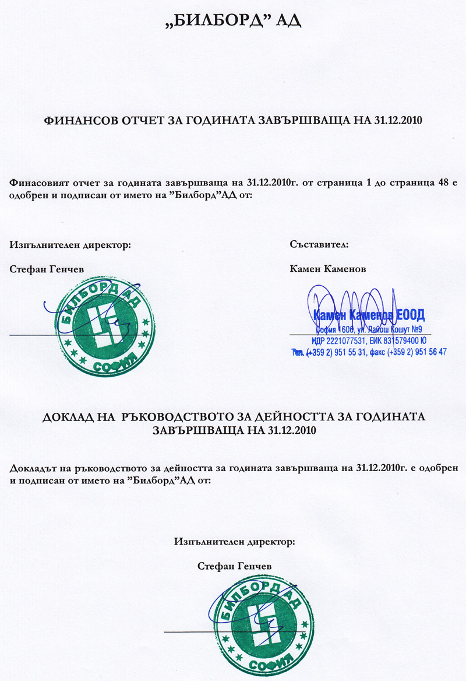
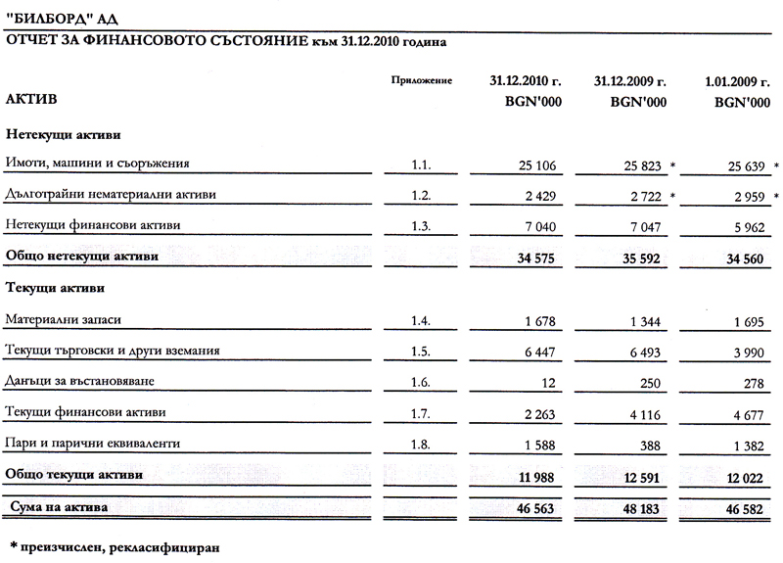
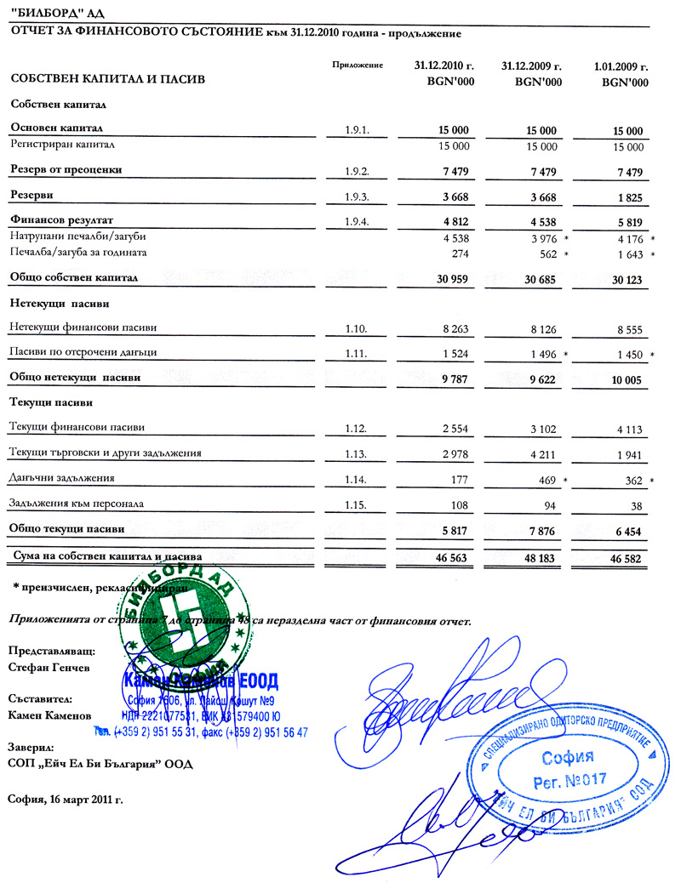
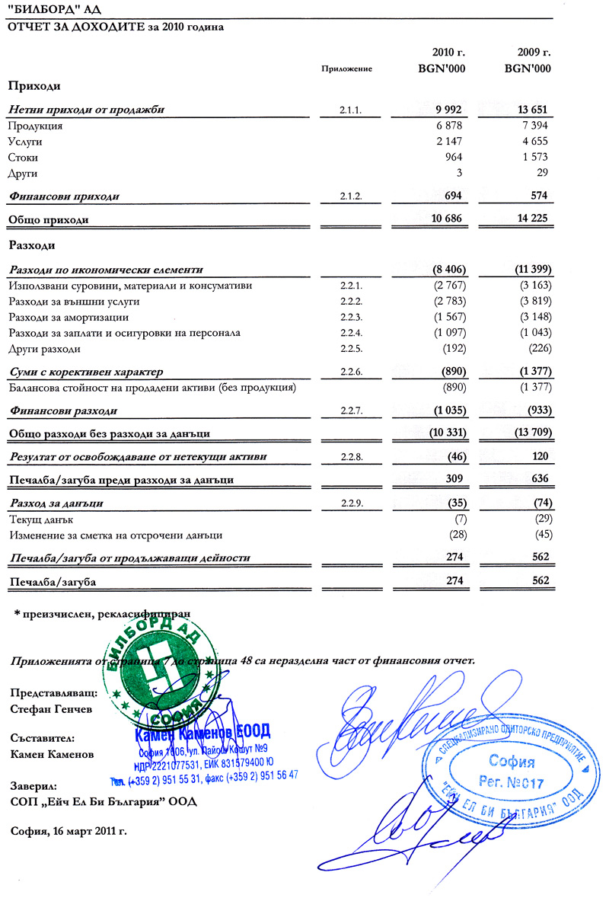
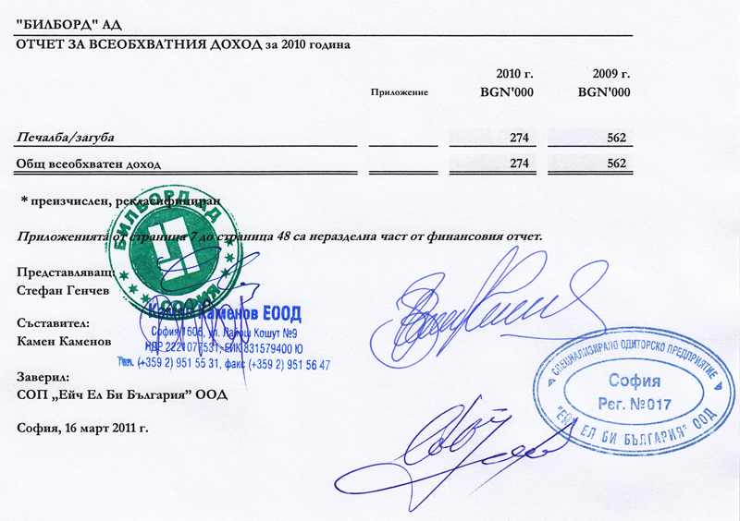
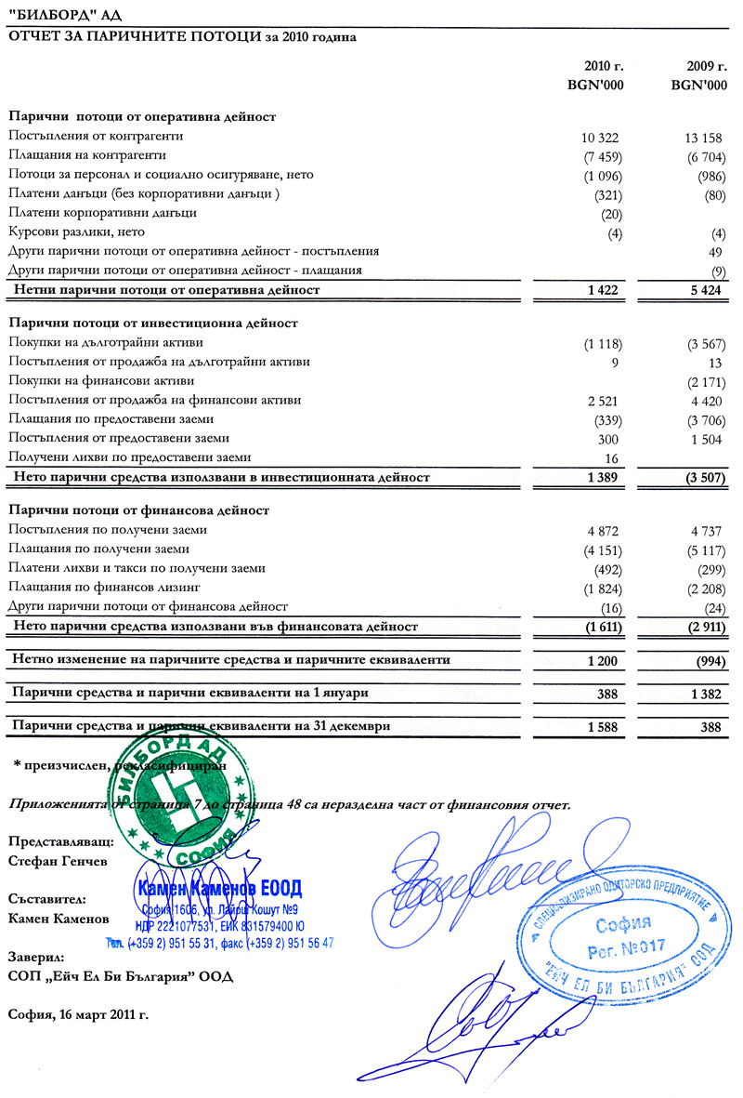
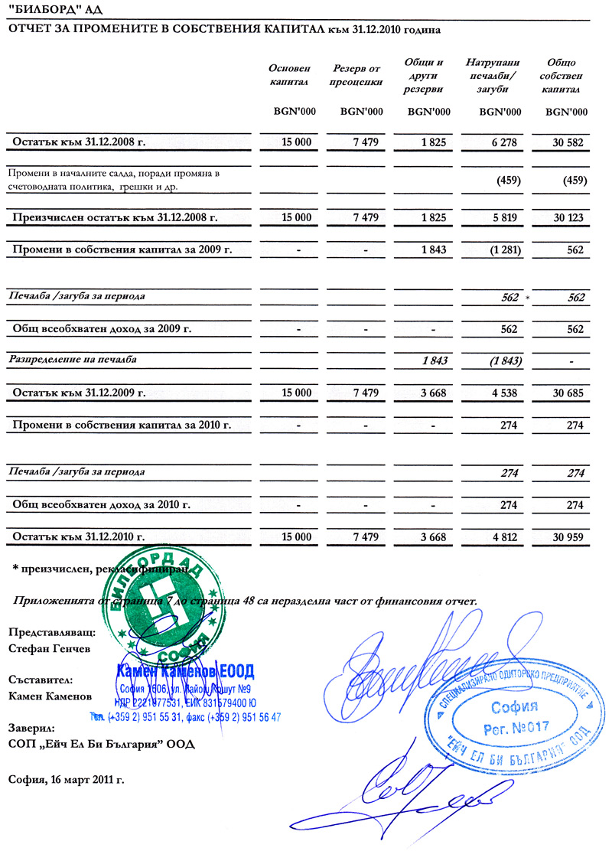
ОБЩА ИНФОРМАЦИЯ

Наименование на предприятието
„БИЛБОРД” АД

Съвет на директорите
Калин Василев Генчев – Председател
Румен Събев Радев – Заместник председател и независим член
Стефан Василев Генчев – Изпълнителен директор

Съставител
Камен Петров Каменов

Одитен комитет
Петър Дойнов Дойнов – председател
Даниела Илчева Пеева
Станимир Стефанов Генчев

Държава на регистрация на предприятието
Република България

Седалище и адрес на регистрация
гр. София, пл. „България” 1, НДК, АИ 4

Обслужващи банки
Юробанк И Еф Джи България АД
Банка Пиреос България АД
Сосиете Женерал Експребанк АД
Интернешънъл Асет Банк АД
Уникредит Булбанк АД

Финансовият отчет е самостоятелен отчет на предприятието.

Брой служители
98

Предмет на дейност и основна дейност на предприятието
Печат, предпечат и реклама

Дата на финансовия отчет
31.12.2010г.

Период на финансовия отчет – текущ период
Годината започваща на 01.01.2010г. и завършваща на 31.12.2010г.

Период на сравнителната информация – предходен период
Годината започваща на 01.01.2009г. и завършваща на 31.12.2009г.

Дата на одобрение за публикуване
17.03.2011г.

Орган одобрил отчета за публикуване
Съвет на директорите, чрез решение вписано в протокол от дата 17.03.2011г.

ИЗЯВЛЕНИЕ ЗА СЪОТВЕТСТВИЕ

Предприятието води своето текущо счетоводство и изготвя финансовите си отчети в съответствие с всички Международни стандарти за финансово отчитане (МСФО), приети от Съвета по Международни счетоводни стандарти (СМСС), които се състоят от: Международни стандарти за финансово отчитане, Международни счетоводни стандарти и от Разяснения, предоставени от Комитета за Разяснения на Международните стандарти за финансовo отчитане (КРМСФО) или бившия Постоянен комитет за Разясненията (ПКР). които ефективно са в сила за 2010 г., и които са приети от Комисията на Европейските общности (Комисията).
За текущата финансова година дружеството е приело всички нови и/или ревизирани стандарти и разяснения, издадени от Съвета по Международни счетоводни стандарти (СМСС) и приети от Комисията, които са уместни за неговата дейност.

БАЗА ЗА ИЗГОТВЯНЕ НА ФИНАНСОВИТЕ ОТЧЕТИ И ПРИЛАГАНИ СЪЩЕСТВЕНИ СЧЕТОВОДНИ ПОЛИКИ

Промени в счетоводната политика
Възприетата счетоводна политика е последователна с прилаганата през предходната година.

Текущи и нетекущи активи
Актив се класифицира като текущ, когато отговаря на някой от следните критерии:
- очаква да реализира актива или възнамерява да го продаде или употреби в своя нормален оперативен цикъл;
- държи актива предимно с цел търгуване;
- очаква да реализира актива в рамките на дванадесет месеца след края на отчетния период;
или
- активът е пари или парични еквиваленти (съгласно дефиницията на МСФО 7), освен ако за актива няма ограничение да бъде разменян или използван за уреждане на пасив в продължение най-малко на дванадесет месеца след края на отчетния период
Актив се класифицира като нетекущ ако не отговаря на критериите за класифициране ката текущ.

Имоти, машини и съоръжения
Активи се отчитат като Имоти, машини и съоръжения когато отговарят на критериите на МСС 16 за признаване и имат цена на придобиване равна или по-висока от 500 лв. Активите които имат цена на придобиване по ниска от посочената се отчитат като текущи разходи за периода на придобиване в съответствие с одобрената счетоводна политика. Всеки имот, машина и съоръжение се оценява при придобиването му по цена на придобиване определена в съответствие с изискванията на МСС 16.
Дружеството е приело да отчита Имотите, машините и съоръжениятав съответствие с МСС 16 по модел на преоценка.
Последващи разходи свързани с отделен имот, машина и съоръжение се отчитат в увеличение на балансовата стойност на актива , ако е спазен принципа на признаване определен в МСС16.
Раходите за текущото обслужване на имоти, машини и съоръжения се отчитат в печалба или загуба в момента на извършването им.
Балансовата стойност на даден имот, машина и съоръжение се отписва :
-при продажба на актива;
или
-когато не се очакват никакви други икономически изгоди от използването на актива или при освобождаване от актива;
Печалбата или загубата, възникваща от отписването на имот ,машина и съоръжение се включват в в печалбата или загубата, когато активът се отпише, освен ако МСС 17 не изисква друго при продажба и обратен лизинг. Печалбите или загубите, възникващи при отписване на имот, машина или съоръжение се определят като разлика от между нетните постъпления от продажбата, ако има такива и балансовата стойност на актива.Те не се класифицират като приход/разход.
Когато в хода на обичайната си дейност предприятието рутинно продава активи на имоти, машини и съоръжения, които е държало за отдаване под наем, прехвърля тези активи в материалните запаси по тяхната балансова стойност, когато престанат да бъдат отдавани под наем и станат държани за продажба. Постъпленията от продажбата на такива активи се признават като приходи в съответствие с МСС 18 Приходи. МСФО 5 не се прилага, когато активи, държани за продажба в обичайния ход на дейността, бъдат прехвърлени към материални запаси.
Имотите, машините и съоръженията се амортизират по линейния метод за периода на очаквания полезен живот.
Остатъчната стойност и полезният живот на актив се преразглеждат при приключването на всяка финансова година и ако очакванията се различават от предишните приблизителни оценки, промените се отчитат като промяна в счетоводните приблизителни оценки в съответствие с МСС 8 Счетоводни политика, промени в счетоводните приблизителни оценки и грешки.

Амортизацията започва от момента в който имотите, машините и съоръженията са налични в предприятието, на мястото и в състоянието, необходими за експлоатацията им по начина предвиден от ръководството. Амортизацията на активите се преустановявава на по ранната от двете дати :
-датата на която са класифицирани като държани за продажба съгласно МСФО 5.
-датата на отписване на активите.
Амортизацията не се преустановява в периоди на престои или изваждане от активна употреба.

Средният полезен живот в години за основните групи дълготрайни материални активи, е както следва:

Група | Години
Сгради | 50
Машини и съоръжения | 10-12
Компютърна техника | 2
Транспортни средства | 4
Стопански инвентар | 7

Обезценка на Имоти, машини и съоръжения
Съгласно изискванията на МСС36 към края на отчетния период се прави преценка дали съществуват индикации, че стойността на даден актив от Имотите, машините и съоръженията е обезценена. В случай на такива индикации се изчислява възстановимата стойност на актива и се определя загубата от обезценка.

Инвестиционни имоти
Като инвестиционни имоти съгласно МСС 40 с отчитат земи и /или сгради, и/или части от сгради, които се държат по-скоро с цел получаване на приходи от наем или за увеличаване стойността на капитала или за двете. Имот, който се изгражда или разработва за бъдещо използване като инвестиционен имот също се отчита като инвестиционен имот.
Инвестиционен имот се признава като актив само когато е вероятно бъдещите икономически изгоди, приписвани му да се получат в предприятието и цената му на придобиване може да се оцени достоверно.
Прехвърляния от или към инвестиционен имот се правят, само когато има промяна в използването, доказана чрез:
- започване на ползване от страна на собственика - за прехвърляне от инвестиционен имот в ползван от собственика имот;
- започване на разработване с цел продажба - за прехвърляне от инвестиционен имот в материални запаси;
- край на ползването от собственика - за прехвърляне от ползван от собственика имот в инвестиционен имот;
или
- започване на оперативен лизинг към друга страна - за прехвърляне от материален запас в инвестиционен имот;

Инвестиционните имоти се оценяват първоначално по цена на придобиване, която включва и разходите по сделката за придобиване съгласно МСС40.
След първоначалното признаване инвестиционните имоти се отчитат по модела на справедливата стоиност.
Инвестиционните имоти се отписват, при освобождаване/продажба или при встъпване във финансов лизинг/ или когато трайно се извадят от употреба и от тяхното освобождавне не се очаква никаква бъдеща икономическа изгода. При определяне на датата на освобождаване за инвестиционен имот се прилагат критериите във МСС18 за признаване на приход от продажба на стоки или се взема под внимание съответното указание в допълнението към МСС18. МСС17 се прилага при освобождаване чрез встъпване във финансов лизинг или при продажба с обратен лизиг.
Печалбите и загубите от изваждане от употреба или освобождаване от инвестиционен имот, се определят като разлика между нетните постъпления от освобождаването и балансовата сума на актива и се признават в печалбата или загубата за периода на изваждане от употреба или освобждаване, освен ако МСС17 не изисква друго при продажба с обратен лизинг.

Обезценка на инвестиционни имоти
Съгласно изискванията на МСС36 към края на отчетния период се прави преценка дали съществуват индикации, че стойността на инвестиционните имоти е обезценена. В случай на такива индикации се изчислява възстановимата стойност на инвестиционните имоти и се определя загубата от обезценка.

Нематериални активи
Предприятието отчита разграничимите непарични активи без физическа субстанция като нематериални активи, когато отговарят определението на нематериален актив и критериите за признаване формулирани в МСС 38.
Дружеството признава като нематериални активи и извършените разходи за - корпоративен дизайн, дизайн на визии, маркетингови проучвания, методи, техническа документация, ноу-хау, научно или техническо познание, последващи разходи за интернет сайт, търговските си марки, рубрики, издателски права, клиентски листи и обекти, сходни по съдържание.
Нематериален актив се признава, ако е вероятно, че предприятието ще получи очакваните бъдещи икономически ползи, които са свързани с актив и стойността на актива може да бъде определена надеждно.
Първоначално нематериалните активи се отчитат по цена на придобиване.
Цената на придобиване на отделно придобит нематериален актив се определя съгласно МСС38 и включва:
-покупната цена, вносните мита и невъзстановимите данъци върху покупката,търговските отстъпки и рабати се приспадат;
и
-всякакви свързани раходи за подготовката на актива за неговото очаквано използване;
Цената на придобиване на нематериален актив придобит в замяна с непаричен актив се измерва по справедлива стойност, освен ако :
-разменната дейност няма търговска същност;
или
-справедливата стойност нито на получения актив, нито на дадения актив, може да бъде измерена надеждно.
Придобитият актив се измерва по този начин, дори ако предприятието не може незабавно да отпише дадения актив. Ако придобитият актив не е оценен по справедлива стойност, неговата цена на придобиване се измерва по балансовата стойност на дадения актив.
Цената на придобиване на вътрешносъздаден нематериален актив съгласно МСС38 е неговата себестойност включваща сумата на разходите, направени от датата, на която нематериалният актив е отговорил за първи път на критериите за признаване.
Нематериалните активи се отчитат след придобиването по цена на придобиване намалена с натрупаната амортизация и натрупани загуби от обезценка.
Предприятието оценява дали полезният живот на нематериален актив е ограничен или неограничен и ако е ограничен, продължителността на, или броя на производствените или сходни единици, съставляващи този полезен живот.
Нематериален актив се разглежда, като имащ неограничен полезен живот когато, на базата на анализ на съответните фактори, не съществува предвидимо ограничение за периода, през който се очаква активът да генерира нетни парични потоци за предприятието.
Нематериалните активи с ограничен полезен живот се амортизират, а нематериалните активи с неограничен полезен живот не се амортизират.
Нематериалните активи които подлежат на амортизация се амортизират по линейния метод за срока на определения полезен живот.
Амортизацията започва, когато активът е на разположение за ползване, т.е. когато той е на мястото и в състоянието, необходимо за способността му да работи по начин, очакван от ръководството. Амортизацията се прекратява на по-ранната от:
-датата, на която активът е класифициран като държан за продажба (или включен в групата за освобождаване, която е държана за продажба) в съответствие с МСФО 5
и
- датата, на която активът е отписан.
Средният полезен живот в години за основните групи амортизируеми нематериални активи, е както следва:

Група | Години
Права | договореният срок – 5 г., 10 г.
Софтуер | 6
Други | 7

Обезценка на нематериални дълготрайни активи
Съгласно изискванията на МСС36 към края на отчетния период се прави преценка дали съществуват индикации, че стойността на нематериалните дълготрайни активи е обезценена. В случай на такива индикации се изчислява възстановимата стойност на активите и се определя загубата от обезценка.

Финансови активи
Предприятието прилага МСС32 и МСС39 при отчитане на финансови активи.
Финансов актив е всеки актив който е:
-парични средства;
- инструмент на собствения капитал на друго предприятие;
-договорно право:
- да се получат парични средства или друг финансов актив от друго предприятие ;
или
- да се разменят финансови активи или финансови пасиви с друго предприятие при условия, които са потенциално благоприятни за предприятието;
-договор който ще бъде или може да бъде уреден в собствени инструменти на собствени капитал емитента и е:
- недериватив, за който предприятието е или може да бъде задължено да получи променлив брой от инструменти собствения капитал на предприятието;
или
- дериватив, който ще бъде или може да бъде уреден чрез размяна на фиксирана сума парични средства или друг финансов актив за фиксиран брой от собствените капиталови инструменти на предприятието. За тази цел инструментите на собствения капитал на предприятието не включват упражняеми финансови инструменти, класифицирани като инструменти на собствения капитал , които налагат на предприятието задължението да предостави на друга страна пропорционален дял от нетните активи на предприятието само при ликвидация,или инструменти, които са договори за бъдещо получаване или предоставяне на инструменти на собствения капитал на предприятието.

Финансвите инструменти-активи се класифицират в следните категории съгласно изискванията на МСС 39:
- Финансови активи, отчитани по справедлива стойност в печалбата или загубата
- държан за търгуване финансов актив
- Определен при първоначалното му признаване от предприятието за отчитане по справедлива стойност в печалбата или загубата.

- Инвестиции държани до падеж
- Кредити и вземания
- Финансови активи на разположение за продажба.
Предприятието признава финансов актив или финансов пасив в отчета за финансовото състояние, когато и само когато предприятието става страна по договорните условия на инструмента.

При първоначалното си признаване финансовите активи се отчитат по справедливата им стойност, плюс в случай на финансови активи, които не се отчитат по справедлива стойност в печалбата или загубата, разходите по сделката, които се отнасят пряко към придобиването или издаването на финансовия актив.

След първоначалното признаване предприятието оценява финансовите активи както следва:
- По справедлива стойност
-финансови активи, отчитани по справедлива стойност в печалбата или загубата;
- финансови активи на разположение за продажба;
С изключение на инвестиции в инструменти на собствения капитал, които нямат котирана пазарна цена на активен пазар и чиято справедлива стойност не може да се оцени надеждно, както и деривативи, които са обвързани с некотирани инструменти на собствения капитал или трябва да се уредят чрез прехвърлянето на такива некотирани инструменти на собствения капитал, които се оценяват по цена на придобиване

- По амортизирана стойност с използването на метода на ефективния лихвен процент
-кредити и вземания;
-инвестиции, държани до падеж;

Печалби и загуби от финансови активи
- Печалби и загуби които възникват от промяната на справедливата стойност на финансови активи се признават както следва:
-Печалба или загуба от финансов актив или финансов пасив, класифициран като отчитан по справедлива стойност в печалбата или загубата, се признава в отчета за доходите.
-Печалбата или загубата от наличен за продажба финансов актив се признава в друг всеобхватен доход, с изключение на загубите от обезценка и печалбите и загубите от обменните курсове до момента на отписване на финансовия актив. В този момент натрупаната печалбата или загубата, призната преди в друг всеобхватен доход, се прекласифицира от собствен капитал в печалбата или загубата като корекция от прекласификация.
- Лихвата, която се изчислява с използване на метода на ефективния лихвен процент, се признава в отчета за доходите.
- Дивидентите от инструменти на собствения капитал на разположение за продажба се признават в отчета за доходите, когато се установи правото на предприятието да получи плащане.
- За финансовите активи, които се отчитат по амортизирана стойност, печалбата или загубата от актива се признава в отчета за доходите, когато финансовият актив или финансовият пасив се отписва или обезценява и чрез процеса на амортизиране.

Предприятието отписва финансов актив, когато :
- договорните права върху паричните потоци от финансовия актив са
изтекли; или
- прехвърля финансовия актив, когато са прехвърлени договорните права за получаване на парични потоци от финансовия актив или са запазени договорните права за получаване на паричните потоци от финансовия актив, но е поето договорно задължение за плащане на парични потоци на един или повече получатели в споразумение и трансферът отговаря на условията за отписване съгласно МСС 39.

Условия за отписване:
Когато предприятието прехвърли финансов актив то оценява степента, до която ще запази рисковете и ползите от собствеността върху финансовия актив:
- ако предприятието прехвърли в значителна степен всички рискове и ползи от собствеността върху финансовия актив, предприятието отписва финансовия актив и признава отделно като активи или пасиви всички права и задължения, създадени или запазени при трансфера;
- ако предприятието запази в значителна степен всички рискове и ползи от собствеността върху финансовия актив, предприятието продължава да признава финансовия актив;
- ако предприятието нито прехвърля, нито запазва в значителна степен всички рискове и ползи от собствеността върху финансовия актив, предприятието определя дали е запазило контрол върху финансовия актив. В този случай:
-ако предприятието не е запазило контрол, то отписва финансовия актив и признава отделно като активи или пасиви всички права и задължения, създадени при трансфера.
-ако предприятието е запазило контрол, то продължава да признава финансовия актив до степента на продължаващото му участие във финансовия актив.

При отписването на финансовия актив разликата между:
а) неговата балансова стойност; и
б) сумата на полученото възнаграждение (включващо всички получени нови активи, минус всички поети нови пасиви), и всички натрупани печалби или загуби, които са били признати директно в собствения капитал се признава в отчета за доходите.

Обезценка и несъбираемост на финансови активи
Предприятието преценява към края на всеки отчетен период дали са налице обективни доказателства за обезценката на финансов актив или на група от финансови активи.
Финансов актив или група от финансови активи се считат за обезценени и са възникнали загуби от обезценка, когато са налице обективни доказателства за обезценка, произхождащи от едно или повече събития, които са настъпили след първоначалното признаване на актива (събитие "загуба") и когато това събитие загуба (или събития) има ефект върху очакваните бъдещи парични потоци от финансовия актив или от групата финансови активи, които могат да се оценят надеждно. Може да не е възможно да се идентифицира единично, самостоятелно събитие, което е причинило обезценката. По-скоро обезценката може да е причинена от комбинирания ефект на няколко събития.
Загубите, които се очакват в резултат на бъдещите събития, независимо от тяхната вероятност, не се признават.
- Обезценка на финансови активи, отчитани по амортизирана стойност
Ако има обективни доказателства, че е възникнала загуба от обезценка от кредити и вземания или от инвестиции, държани до падеж, отчитани по амортизирана стойност, сумата на загубата се оценява като разлика между балансовата стойност на актива и настоящата стойност на очакваните бъдещи парични потоци (с изключение на бъдещите кредитни загуби, които не са възникнали), дисконтирани с първоначалния ефективен лихвен процент за финансовия актив (т. е. ефективният лихвен процент, изчислен при първоначалното признаване). Балансовата стойност на актива се намалява и сумата на загубата се признава в печалбата или загубата.

- Обезценка на финансови активи, отчитани по цена на придобиване
Ако има обективни доказателства, че е възникнала загуба от обезценка на финансов актив отчитан по цена на придобиване, сумата на загубата от обезценка се оценява като разлика между балансовата стойност на финансовия актив и настоящата стойност на очакваните бъдещи парични потоци, дисконтирани с текущия пазарен процент на възвръщаемост за подобен финансов актив. Загубите се признават в печалбата или загубата.Такива загуби от обезценка не подлежат на възстановяване.
- Обезценка на финансови активи на разположение за продажба
Когато спад в справедливата стойност на финансов актив на разположение за продажба е признат директно в собствения капитал и има обективни доказателства, че активът е обезценен, натрупаната загуба, която е призната в друг всеобхватен доход, се изважда от капитала и се признава в печалбата или загубата дори ако финансовият актив не е отписан.
Сумата на натрупаната загуба, която се прекласифицира от собствен капитал в печалбата или загубата, е разликата между цената на придобиване (нетно от погашения на главницата и амортизация) и текущата справедлива стойност, минус загубата от обезценка на финансовия актив, призната преди това в печалбата или загубата.
Загуби от обезценка, признати в печалбата или загубата, за инвестиция в инструмент на собствения капитал, класифициран като на разположение за продажба, не се възстановяват в печалбата или загубата.
Загуби от обезценка, признати в печалбата или загубата, за дългов инструмент, класифициран като на разположение за продажба, се възстановяват, възстановената сума се признава в печалбата или загубата.

Парични средства
Паричните средства включват парични средства в брой и безсрочни депозити , съответно в лева и във валута.
Паричните еквиваленти са краткосрочни, високоликвидни инвестиции, които са лесно обръщаеми в конкретни парични суми и съдържат незначителен риск от промяна в стойността им.

Дялове и участия
Всички инвестиции първоначално се признават по метода на цена на придобиване/себестойност.
Метод на цената на придобиване /себестойността/ е метод за отчитане на дадена инвестиция, при който инвестицията се признава по цена на придобиване /себестойност/. Предприятието признава дохода от инвестицията единствено до степента, в която то получава разпределения от натрупаните печалби на предприятието, в което е инвестирано, възникнали след датата на придобиването. Получени разпределения, надвишаващи тези печалби, се разглеждат като възстановяване на инвестицията и се признават като намаление на цената на придобиване /себестойността/ на инвестицията.
Инвестициите в дъщерни предприятия се отчитат и представят по цена на придобиване /себестойност/.
Инвестициите в асоциирани предприятия се отчитат и представят по цена на придобиване /себестойност/.
Инвестициите които не са класифицирани като дъщерни и асоциирани предприятия се отчитат по справедлива стойност класифицирани като като финансови активи на разположение за продажба, съгласно изискванията на МСС39.В случаите в които инвестициите са в капиталови инструменти , които нямат котирана пазарна цена на активен пазар и чиято справедлива цена не може да се определи надеждно се отчитат по цена на придобиване/себестойност.
Инвестиции които са класифицирани в съответствие МСФО5 като държани за продажба/или са включени в група за изваждане от употреба, която е класифицирана като държана за продажба / се отчитат в съответствие с този МСФО.

Кредити, търговски и други вземания
Кредитите и вземанията са недеривативни финансови активи с фиксирани или определяеми плащания, които не се котират на активен пазар, с изключение на:
- тези, които предприятието възнамерява да продаде незабавно или в близко бъдеще, които ще бъдат класифицирани като държани за търгуване и тези, които предприятието определя при първоначалното признаване като отчитани по справедлива стойност в печалбата или загубата;
- тези, които предприятието определя като на разположение за продажба при първоначалното признаване; или
- тези, при които държателят може да няма възможност да възстанови в значителна степен цялата си първоначална инвестиция, с изключение на случаите, при които причината е влошаване на кредитното качество и които се класифицират като на разположение за продажба.

Като кредити и вземания се класифицират финансови активи възникнали от директно предоставяне на стоки, услуги, пари или парични еквиваленти/търговски вземания и кредити/.
Кредитите и вземанията, които са с фиксиран падеж се отчитат по амортизираната им стойност.
Кредитите и вземанията които са без фиксиран падеж се отчитат по себестойност.
Предплатените разходи, които касаят следващи отчетни периоди се представят като авансово преведени суми на доставчици и се включват в търговските вземания.

Данъци за възстановяване
Данъците за възстановяване не произтичат от договорни взаимоотношения, не се класифицират в категориите финансови активи. Те включват:
-Сумите на възстановимите данъци върху дохода във връзка с облагаемата печалба/данъчната загуба за периода и платени суми за текущ и предходен период превишаващи дължимите суми.
-Сумите на данъчен кредити за възстановяване и прихващане след края на отчетния период и платени суми за текущ и предходен период превишаващи дължимите суми за други данъци.
Текущите данъчни активи за текущия и предходни периоди се оценяват по сумата, която се очаква да бъде възстановена от данъчните органи при прилагане на данъчни ставки и данъчни закони, действащи или очаквани да влязат в сила към края на отчетния период.

Материални запаси
Предприятието прилага МСС 2 за отчитане на материалните запаси:
Материални запаси са активи:
-държани за продажба в обичайния ход на стопанската дейност /стоки,продукция/;
-намиращи се в процес на производство за такава продажба /незавършено производство/;
-материални запаси, които се израходват в производствения процес или при предоставяне на услуги;/материали, суровини/
Материалните запаси се оценяват по по-ниската от себестойността или нетната реализуема стойност.
Себестойността на материалните запаси представлява сумата от всички разходи по закупуването, преработката, както и други разходи, направени във връзка с доставянето им до сегашното състояние и местоположение.
Разходите по закупуване на материалните запаси включват покупната цена, вносните мита и други невъзстановими данъци, транспортните разходи и др., които директно могат да се отнесат към придобиването на стоките материалите и услугите. Търговските отстъпки рабати и др. подобни компоненти се приспадат при определяне на покупната стойност.
Разходите за преработка включват преки разходи и систематично начислявани постоянни и променливи общи разходи, които се правят при преработване на материалите в готова продукция.
Променливите общи разходи се разпределят за всяка произведена единица на база на реалното изпозване на производствените мощности.
Постоянните общи разходи се разпределят към себестойността на продукцията на база на нормалния капацитет на производствените мощности.
Количеството общи постоянни разходи, които отговарят на разликата между нормалния капацитет и достигнатия капацитет се признават за разходи за периода в който те възникват.
Други разходи се включват в себестойността на материалните запаси само дотолкова, доколкото те са направени във връзка с довеждането на материалните запаси до настоящото им местоположение и състояние.
В ограничени случаи разходи по ползвани, кредити които са определени в МСС 23 Разходи по заеми, се включват встойността на материалните запаси.
Разходи които не се включват в себестойността на произведената продукция и се признават като разходи за периода в койно са възникнали са:
-количества материали ,труд и други производствени разходи извън нормалните граници.
-разходи за съхранение в склад.
-административни разходи.
-разходи по продажбите.

Себестойност при предоставяне на услуги
Дотолкова, доколкото при предоставянето на услуги се ползват материални запаси, то те се включват в себестойноста на услугите. Себестойноста се състои главно от разходите за труд и другите разходи за персонала, зает в предоставянето на услугата, включително служителите, изпълняващи надзорна дейност, и съответната част от общите разходи за тях. Трудът и други разходи, свързани с продажбите и общия административен персонал, не се включват, а се признават за разходи в периода, в който са възникнали.
Потреблението на материални запаси се оценява по средно претеглена стойност.

Себестойността на материалните запаси може да не е възстановима, в случай че те са повредени или са цялостно или частично морално остарели, или ако има спад в продажните им цени. Също така себестойността на материалните запаси може да не бъде възстановима, ако приблизително определените разходи за завършване или приблизително определените разходи, които ще бъдат направени за осъществяване на продажбата, са се увеличили. Материалните запаси се намаляват до нетната реализуема стойност на базата на отделни позиции. При някои обстоятелства обаче може да бъде подходящо да се групират сходни или свързани позиции.
Към всеки следващ период се прави нова оценка на нетната реализуема стойност. Когато условията, довели до снижаване на материалните запаси под тяхната себестойност, вече не са налице или когато има ясно доказателство за увеличение в нетната реализуема стойност заради промяна в икономическите обстоятелства, сумата на обезценката се възстановява така, че новата балансова сума е по-ниската от себестойността и преразгледаната нетна реализуема стойност. Възстановяването е ограничено до сумата на първоначалната обезценка.

При продажба на материални запаси, балансовата сума на тези материални запаси се признава като разход през периода, през който съответният приход е признат. Сумата на всяка обезценка на материалните запаси до нетната им реализуема стойност, както и всички загуби от материални запаси се признават като разходи за периода на обезценката или на възникването на загубите. Сумата на евентуалното обратно възстановяване на стойността на обезценката на материалните запаси, възникналa в резултат на увеличението на нетната реализуема стойност, се признава като намаляване на сумата на признатите разходи за материални запаси през периода, през който възстановяването е възникнало.
Някои материални запаси могат да бъдат отнесени по сметките на други активи, като например материални запаси, които се използват като компонент на създадените от самото предприятие собствени имоти, съоръжения и оборудване. Материалните запаси, отнесени към друг актив, се признават за разход в продължение полезния живот на актива.
Активи държани за продажба
Като активи държани за продажба съгласно МСФО 5 се класифицират нетекущи активи, чиято балансова стойност ще бъде възстановена по-скоро чрез сделка за продажба отколкото чрез продължаваща употреба.
Активите държани за продажба се оценяват по по-ниската от балансовата им стойност и справедливата им стойност намалена с разходите за продажбата.
Загуба от обезценка се признава при всяко първоначално или последващо намаление на стойността на активи държани за продажба.
Печалба от последващо увеличение на справедливи стойности, намалени с разходите за продажба на активи държани за продажба се признава до размера на обезценката на съответния актив начислена преди съгласно МСС36 и МОФО5.

Собствен капитал
Собственият капитал на предприятието се състои от:
Основен капитал включващ :
- Регистриран капитал – представен по номинална стойност съгласно съдебно решение за регистрация
- Невнесен капитал – представлява невнесената част от основния капитал по номинален размер.
- Изкупени собствени акции- представени по стойността на платеното за обратното придобиване.
Ако предприятието придобие повторно свои инструменти на собствения капитал, тези инструменти (изкупени собствени акции) се приспадат от собствения капитал. Не се признава нито печалба, нито загуба от покупката, продажбата, емитирането или обезсилването на инструменти на собствения капитал на предприятието. Такива обратно изкупени акции могат да бъдат придобити и държани от предприятието или от други членове на консолидираната група. Платеното или полученото възнаграждение се признава директно в собствения капитал.
При издаването или придобиването на свои инструменти на собствения капитал предприятието прави различни разходи. Тези разходи обичайно включват регистрация и други законови такси, изплатени суми на правни, счетоводни и други професионални консултанти и др.подобни. При капиталова сделка разходите по сделката се отчитат счетоводно като намаление на собствения капитал (нетно от всички свързани преференции за данък върху доходите) до степента, в която са допълнителни разходи, пряко свързани с капиталова сделка, които в противен случай биха били избегнати. Разходите по капиталова сделка, която е изоставена, се признават като разход.

Резерви включващи:
- Резерв от последващи ценки – формиран по изискванията за отчитане установени в МСФО и прилаганата счетоводна политика;
- Премиини резерви – образувани от емитиране на собствени капиталови инструменти.
- Общи резерви – образувани от разпределение на печалба съгласно изискванията на Търговския закон на РБългария и учредителния акт на предприятието.
- Други резерви – образувани по решение на собствениците на капитала

Финансов резултат включващ:
  - Неразпределена към края на отчетния период натрупана печалба от предходни периоди.
  - Непокрита към края на отчетния период натрупана загуба от предходни периоди.
  - Печалба/загуба от периода.

Текущи и нетекущи пасиви
Пасив се класифицира като текущ , когато отговаря на някой от следните критерии:
- очаква да уреди пасива в своя нормален оперативен цикъл;
- държи пасива предимно с цел търгуване;
- пасивът следва да бъде уреден в рамките на дванадесет месеца след края на отчетния период;
или
- предприятието няма безусловно право да отсрочва уреждането на пасива за период най-малко дванадесет месеца след края на отчетния период.
Пасив се класифицира като нетекущ ако не отговаря на критериите ца класифициране като текущ.
Пасив се класифицира като текущ, когато те следва да се уреди в рамките на дванадесет месеца от края на отчетния период, дори ако:
- първоначалният срок е бил за период по-дълъг от дванадесет месеца; и
- след края на отчетния период и преди финансовите отчети да са одобрени за публикуване е сключено споразумение за рефинансиране или за нов погасителен план на дългосрочна база.

Финансови пасиви
Предприятието прилага МСС32 и МСС39 при отчитане на финансови пасиви.
Финансов пасив е всеки пасив който е :
- договорно задължение :

- да се предоставят парични средства или друг финансов актив на друго предприятие;
или
- да се разменят финансови активи или финансови пасиви с друго предприятие при условия, които са потенциално неблагоприятни за предприятието;
или
- договор, който ще бъде или може да бъде уреден в инструменти на собствения капитал на предприятието и е:
- недериватив, за който предприятието е или може да бъде задължено да предостави променлив брой инструменти на собствения си капитал;
или
- дериватив, който ще бъде или може да бъде уреден чрез размяна на фиксирана сума парични средства или друг финансов актив за фиксиран брой инструменти на собствения капитал на предприятието. За тази цел инструментите на собствения капитал на предприятието не включват възвръщаеми финансови инструменти, класифицирани като инструменти на собствения капитал, които налагат на предприятието задължението да предостави на друга страна пропорционален дял от нетните активи на предприятието само при ликвидация, или инструменти, които са договори за бъдещо получаване или предоставяне на инструменти на собствения капитал на предприятието.

Финансвите инструменти-пасиви се класифицират в следните категории съгласно изискванията на МСС 39:
- Финансови пасиви, отчитани по справедлива стойност в печалбата или загубата:
- класифицирани като държан за търгуване
- при първоначалното му признаване се определя от предприятието за отчитане по справедлива стойност в печалбата или загубата
- Финансови пасиви, отчитани по амортизирана стойност
Финансови пасиви се признават в отчета за финансовото състояние, когато предприятието стане страна по договорните условия на инструмента.
При първоначалното признаване финансовите пасиви се отчитат по справедливата им стойност, плюс в случай на финансови пасиви, които не се отчитат по справедлива стойност в печалбата или загубата, разходите по сделката, които се отнасят пряко към придобиването или издаването на финансовия пасив.

Последваща оценка на финансови пасиви
- По справедлива стойност
-финансови пасиви, отчитани по справедлива стойност в печалбата или загубата;
С изключение на пасивите - деривативи, които са обвързани с некотиран инструмент на собствения капитал и трябва да се уредят чрез прехвърлянето на некотиран инструмент на собствения капитал, чиято справедлива стойност не може да се оцени надеждно, които се отчитат по цена на придобиване;
- По амортизирана стойност с използването на метода на ефективния лихвен процент
-всички останали финансови пасиви

Печалби и загуби от финансови пасиви се признават
- Печалби и загуби от финансови пасиви, класифицирани като отчитани по справедлива стойност в печалбата или загубата, се признават в отчета за доходите;
- Печалбата или загубата от финансови пасиви които се отчитат по амортизирана стойност се признава в отчета за доходите, когато финансовия пасив се отписва и чрез процеса на амортизиране;
Предприятието отписва финансов пасив (или част от финансовия пасив) , когато той е погасен - т. е. когато задължението, определено в договора, е отпаднало, анулирано или срокът му е изтекъл.
При отписване на финансов пасив разликата между балансовата стойност на финансов пасив (или на част от финансов пасив), който е прекратен или прехвърлен на трета страна, и платеното възнаграждение, включително прехвърлените и поети непарични активи и пасиви, се признава в отчета за доходите.

Търговски и други задължения и кредити
Кредити, търговски и други задължения задължения са финансови пасиви възникнали от директно получававе на стоки, услуги, пари или парични еквиваленти от кредитори.
След първоначалното признаване кредитите и търговските задълженията, които са без фиксиран падеж се отчитат по оценената при придобиването им стойност.
Кредитите и задълженията, които са с фиксиран падеж се отчитат по амортизираната им стойност.

Данъчни задължения
Текущите данъчни задължения на предприятието не произтичат от договорни взаимоотношения и не се класифицират като финансови пасиви. Те включват:
-Текущият данък върху дохода за текущия и предходни периоди се признава като пасив до степента, до която не е платен.
-Текущи задължения за данъци съгласно други данъчни закони.
Текущите данъчни пасиви за текущия и предходни периоди се оценяват по сумата, която се очаква да бъде платена на данъчните органи при прилагане на данъчни ставки и данъчни закони, действащи към края на отчетния период.

Безвъзмездни средства предоставени от държавата
Безвъзмездни средства предоставени от държавата съгласно МСС20 са помощ от държавата/правителството, държавните агенции и др. подобни органи, които могат да бъдат местни, национални или международни/ под формата на прехвърляне на ресурси към предприятието в замяна на минало или бъдещо съответствие с определени условия по отношение на оперативните дейности на предприятието.Те изключват форми на правителствена помощ, които не могат в рамките на разумното да бъдат остойностени и сделки с държавата, които не могат да бъдат разграничени от нормалните търговски сделки на предприятието.
Безвъзмездни средства , свързани с активи, са безвъзмездни средства предоставени от държавата, чието основно условие е, че предприятието, отговарящо на условията за получаването им следва да закупи, създаде или по друг начин да придобие дълготрайни активи.
Безвъзмездни средства свързани с приходи, са безвъзмездни средства предоставени от държавата, различни от онези свързани с активи.
Безвъзмездни средства предоставени от държавата се представят като приходи за бъдещи периоди, които се признават на приход систематично и рационално за срока на полезния живот на актива.
Безвъзмездни средства предоставени от държавата , свърани с приходи се представят като приходи за бъдещи периоди, които се признават на приход в момента в които се признават разходите за покриването на които са получени.

Задължения към персонала и провизии за дългосрочни доходи на персонала
Задължения към персонал включват задължения на предприятието по повод на минал труд положен от наетия персонал и съответните осигурителни вноски, които се изискват от законодателството. Съгласно изискванията на МСС19 се включват и начислените краткосрочни доходи на персонала с произход неползвани отпуски на персонала и начислените на база на действащите ставки за осигуряване, осигурителни вноски върху тези доходи.
Предприятието няма политика за отчитане на дългосрочни доходи на персонала.

Провизии
Провизиите са задължения с неопределена срочност или сума.
Провизии се признават по повод на конструктивни и правни и правни задължения възникнали в резултат на минали събития съгласно изискванията на МСС 37.
Правно задължение е задължение, което произлиза от:
- договор (според неговите изрични клаузи и по подразбиране);
- законодателство;
или
- друго действие на закона.
Конструктивно задължение е задължение, което произлиза от действията на предприятието, когато:
- на базата на установена тенденция на предходна практика, публикувани политики или достатъчно специфично текущо твърдение предприятието е показало на други страни, че е готово да приеме определени отговорности;
и
- като резултат предприятието създава у другите страни определено очакване, че ще изпълни тези отговорности.
Провизия се признава тогава, когато:
- предприятието има настоящо задължение (правно или конструктивно) като резултат от минали събития;
- има вероятност за погасяване на задължението да бъде необходим поток ресурси, съдържащ икономически ползи;
и
- може да бъде направена надеждна оценка на стойността на задължението.
Ако тези условия не са изпълнени, провизия не се признава.
Провизиите се признават по най-добрата приблизителна оценка на ръководството на предприятието към края на отчетния период за разходите, необходими за уреждане на настоящото задължение.
Признатите суми на провизии се преразглеждат към всеки край на отчетен период и се преизчисляват с цел се отрази най-добрата текуща оценка.

Пасиви държани за продажба МСФО 5
Съгласно изикванията на МСФО5 предприятието класифицира като пасиви държани за продажба, пасиви включени в група за изваждане от употреба. Пасивите се оценяват в съответствие с изискванията на МСФО5.

Отсрочени данъчни активи и пасиви
Отсрочените данъчни активи и пасиви се принават за временни разлики между данъчната основа на активите и пасивите и тяхната балансова стойност към края на отчетния период.
Отсрочен данъчен пасив се признава за всички дължими в бъдещи периоди суми на данъци свързани с облагаеми временни разлики.
Отсрочен данъчен актив се признава за възстановимите в бъдещи периоди суми на данъци свързани с приспадащи се временни разлики, пренос на неизползвани данъчни загуби и кредити до степента, до която е вероятно да съществува облагаема печалба, срещу която да могат да се използват.
Към края на всеки отчетен период предприятието преразглежда непризнатите отсрочени данъчни активи. Предприятието признава непризнатите в предходен период отсрочени данъчни активи до степента, до която се е появила вероятност бъдещата облагаема печалба да позволява възстановяването на отсрочен данъчен актив.
Балансовата стойност на отсрочените данъчни активи се преразглежда към всеки край на отчетен период. Предприятието намалява балансовата стойност на отсрочените данъчни активи до степента, до която вече не е вероятно да бъде реализирана достатъчна облагаема печалба, която да позволява да се оползотвори ползата от част или целия отсрочен данъчен актив. Всяко такова намаление се проявява обратно до степента, до която е станало вероятно да се реализира достатъчна облагаема печалба.
Отсрочените данъчни активи и пасиви се оценяват по данъчните ставки, които се очаква да бъдат в сила за периода, в който активът се реализира или пасивът се уреди/погаси въз основа на данъчните ставки (и данъчни закони), действащи или очаквани да влязат в сила към края на отчетния период.
Отсрочените данъци се признават като приход или разход и се включват в печалбата или загубата за периода, освен до степента, до която данъкът възниква от операция или събитие, което е признато през същия или различен период директно в собствения капитал

Печалба или загуба за периода
Предприятието признава всички елементи на приходите и разходите през периода в печалбата или загубата, освен ако даден МСФО не изисква или разрешава друго.
Някои МСФО определят обстоятелства, при които предприятието признава конкретни позиции извън печалбата или загубата през текущия период. Други МСФО изискват или разрешават компонентите на друг всеобхватен доход, които отговарят на дефиницията на Общите положения за приходи и разходи, да бъдат изключени от печалбата или загубата.
Разходи
Предприятието отчита текущо разходите за дейността по икономически елементи и след това отнася по функционално предназначение с цел формиране размера на разходите по направления и дейности.
Разходи се признават, когато възникне намаление на бъдещите икономически изгоди, свързани с намаление на актив или увеличение на пасив, което може да бъде оценено надеждно.
Признаването на разходите за текущия период се извършва тогава, когато се начисляват съответстващите им приходи.
Когато икономическите изгоди се очаква да възникна през няколко отчетни периода и връзката на разходите с приходите може да бъде определена само най-общо или косвено, разходите се признават на базата на процедури за систематично и рационално разпределение.
Разход се признава незабавно в отчета за доходите, когато разходът не създава бъдеща икономическа изгода или когато и до степента, до която бъдещата икономическа изгода не отговаря на изискванията или престане да отговаря на изискванията за признаване на актив в баланса.
Разходите се отчитат на принципа на текущо начисляване. Оценяват се по справедливата стойност на платеното или предстоящо за плащане.

Приходи
Приход е брутен поток от икономически ползи през периода, създаден в хода на обичайната дейност на предприятието, когато тези потоци водят до увеличаване на собствения капитал, различни от увеличенията, свързани с вноските на акционерите
Предприятието отчита текущо приходите от обичайната дейност по видове дейности.
Приходите се оценяват по справедливата стойност на полученото или подлежащото за получаване плащане или възнаграждение.
Признаването на приходите се извършва при спазване на приетата счетоводна политика за следните видове приходи:
Приходът от продажбата на стоки и продукция се признава, когато са били изпълнени всички следващи условия:
- предприятието е прехвърлило на купувача съществени рискове и ползи от собствеността върху стоките и продукцията;
- предприятието не запазва продължаващо участие в управлението на стоките и продукцията, доколкото то обикновено се свързва със собствеността, нито ефективен контрол над продаваните стоки и продукция;
- сумата на прихода може надеждно да бъде оценена;
- вероятно е икономическите ползи, свързани със сделката, да се получат от предприятието; и
- направените разходи или тези, които ще бъдат направени във връзка със сделката, могат надеждно да бъдат оценени;
Приходът от продажба на услуги се признава когато резултатът от една сделка може да се оцени надеждно, приходът, свързан със сделката, трябва да се признава в зависимост от етапа на завършеност на сделката към края на . Резултатът от една сделка може да се оцени надеждно, когато са изпълнени всички следващи условия:
- сумата на прихода може да бъде надеждно оценена ;
- вероятно предприятието ще има икономически ползи, свързани със сделката;
- етапа на завършеност на сделката към края на отчетния период може надеждно да се оцени;
и
- разходите, направени по сделката, както и разходите за завършване на сделката може надеждно да бъдат оценени;
Междинните и авансовите плащания, направени от клиентите, обикновено не отразяват извършените услуги.
Етапът на завършеност на една сделка може да се определи по различни методи. Всяко предприятие използва метода, който надеждно оценява извършените услуги. В зависимост от характера на сделката методите може да включват:
- преглед на извършената работа;
- извършените до момента услуги като процент от общия обем на услугите, които трябва да бъдат извършени;
или
- частта, която направените до момента разходи представляват от общия обем на предвидените разходи по сделката. Само разходите, които отразяват извършените до момента услуги, се включват в направените до момента разходи. Само разходите, които отразяват извършените услуги или услугите, които трябва да бъдат извършени, се включват в общия обем на предвидените разходи по сделката.
Приходи от лихви, възнаграждения за права и дивиденти, се признават, когато:
- е възможно предприятието да има икономически ползи, свързани със сделката; и
- сумата на приходите може надеждно да бъде оценена.
Приходите се признават, както следва:
- лихвата се признава по метода на ефективната лихва съгласно МСС39;
- възнагражденията за права се признават, на база на счетоводния принцип на начисляване съгласно съдържанието на съответното споразумение;
- дивидентите се признават, когато се установи правото на акционера да получи плащането;

Неплатена лихва натрупана преди придобиването на лихвоносна инвестиция- последвалите лихвени постъпления се разпределят между периода преди придобиването и този след придобиването. Само частта след придобиването се признава за приход.
Дивиденти по капиталови ценни книжа обявени от печалбите преди придобиването се признават в печалбата или загубата при установяване на правото да получи дивидент, независимо от това дали дивидентите се отнасят за печалба реализирана преди или след придобиването.
Възнагражденията за права се начисляват съгласно условията на съответното споразумение и обикновено се признават на тази основа, освен ако с оглед разпоредбите на споразумението е по-подходящо приходът да се признава на друга системна или рационална база.
Приходът се признава само когато има вероятност предприятието да получи икономически ползи, свързани със сделката.
Когато възникне несигурност около събирането на сума, която вече е включена в прихода, несъбираемата сума или сумата, относно която възстановяването вече не е вероятно, се признава за разход, а не за корекция на сумата на първоначално признатия приход.
Приходите от наеми се признават на времева база за срока на договора.

Финансови рискове
Кредитен риск
Рискът че страна по финансови инструмени - активи на предприятието няма да успее да изплати задължението си и ще причини финансова загуба на предприятието.
Ликвиден риск
Рискът, че предприятието ще срещне трудности при изпълнението на задължения, свързани с финансови пасиви.
Пазарен риск
Рискът, че справедливата стойност или бъдещите парични потоци на финансовия инструмент ще варират поради промени в пазарните цени. Пазарният риск се състои от три вида риск:
- Валутен риск
Рискът, че справедливата стойност или бъдещите парични потоци на финансовия инструмент ще варират поради промени в обменните курсове.
- Лихвен риск
Рискът, че справедливата стойност или бъдещите парични потоци на финансов инструмент ще варират поради промени в пазарните лихвени проценти.
- Друг ценови риск
Рискът, че справедливата стойност или бъдещите парични потоци на финансовия инструмент ще варират поради промени в пазарните цени (различни от тези, възникващи от лихвен риск или валутен риск), независимо от това дали тези промени са причинени от фактори, специфични за отделния финансов инструмент или неговия емитент, или от фактори, влияещи върху всички подобни финансови инструменти, търгувани на пазара.
Политиката на предприятието за цялостно управление на рисковете е съсредоточена и има за цел да намали евентуалните неблагоприятни ефекти върху финансовия резултат.

Ефекти от промените в обменните курсове
Функционалната валута на предприятието е българският лев.
Валутата на представяне на финансовите отчети е български лев.
Точността на числата във финансовия отчет е хиляди български лева.
Чуждестранна валута е всяка валута различна от функционалната валута на предприятието.
Сделките в чуждестранна валута се вписват първоначално във функционална валута, като към сумата на чуждестранната валута се прилага централния курс на Българска Народна Банка (БНБ) за съответната валута, към датата на сделката.
Курсовите разлики, възникващи при уреждане на парични позиции или при преизчисляване на паричните позиции на предприятието по курсове, различни от тези, при които са били преизчислени при първоначалното признаване през периода или в предходни финансови отчети, се признават като печалба или загуба за периода, в който са възникнали, с някои изключения съгласно МСС 21 на курсовите разлики, възникващи по дадена парична позиция, която по същността си представлява част от нетна инвестиция на отчитаща се стопанска единица в чуждестранна дейност .
Когато парична позиция възниква в резултат на сделка с чуждестранна валута и има промяна в обменния курс между датата на сделката и датата на уреждането, се появява курсова разлика. Когато сделката бъде уредена в рамките на същия отчетен период, през който е възникнала, цялата курсова разлика се признава през дадения период. Но когато сделката бъде уредена през следващ отчетен период, курсовата разлика, призната през всеки от междинните периоди до датата на уреждането, се определя от промяната на обменните курсове през всеки период.
Когато печалба или загуба от непарична позиция е отразена директно в собствения капитал, всеки обменен компонент от тази печалба или загуба се признава в друг всеобхватен доход. Когато печалба или загуба от непарична позиция е отразена в печалбата или загубата, всеки обменен компонент от тази печалба или загуба се признава като печалба или загуба.
Когато определени МСФО изискват някои печалби или загуби от активи да се отразяват директно в собствения капитал и когато такъв актив се оценява в чуждестранна валута, МСС 21 изисква преоценената стойност да бъде преизчислена, използвайки курса към датата на определяне на стойността, в резултат на което се получава курсова разлика, която също се признава в друг всеобхватен доход.
Предприятието прави преоценка на позиции в чуждестранна валута към края на отчетния период и текущо през отчетния период.
Позициите в чуждестранна валута към 31 декември 2010 година са оценени в настоящия финансов отчет по заключителния курс на БНБ.

Счетоводни предположения и приблизителни счетоводни преценки
В резултат на несигурността, присъща на деловата дейност, много статии от финансовите отчети не подлежат на прецизна оценка, а само на приблизителна оценка. Приблизителните оценки се оценяват въз основа на най-актуалната налична и надеждна информация.
Използването на разумни приблизителни оценки представлява основен елемент в изготвянето на финансовите отчети и не намалява тяхната достоверност. Прилагането на Международните стандарти за финансово отчитане изисква от ръководството да приложи някои счетоводни предположения и приблизителни счетоводни преценки при изготвяне на финансовите отчети и при определяне на стойността на някои от активите, пасивите, приходите и разходите. Всички те се извършват на основата на най-добрата преценка, която е направена от ръководството към края на отчетния период. Действителните резултати биха могли да се различават от представените във финансовите отчети
Дадена приблизителна оценка подлежи на преразглеждане, ако настъпят промени в обстоятелствата, на които се основава, или в резултат от получена нова информация или допълнително натрупан опит. Преразглеждането на приблизителната оценка не се свързва с предходни периоди и не представлява корекция на грешка.
Всяка промяна в прилаганата база за оценяване се третира като промяна в счетоводната политика, а не в счетоводната приблизителна оценка.
Когато е трудно да се направи разграничение между промяна в счетоводната политика и промяна в счетоводната приблизителна оценка, промяната се приема като промяна на счетоводната приблизителна оценка.
Ефектът от промяната в счетоводна приблизителна оценка, се признава перспективно чрез включването му в печалбата или загубата за периода на промяната , ако промяната засягя само този период или периода на промяната и бъдещи периоди, ако промяната засяга и двата.
Дотолкова, доколкото промяната в счетоводната приблизителна оценка води до промени в активите и пасивите, или се отнася до компонент от капитала, тя се признава чрез коригиране на балансовата стойност на свързания актив, пасив или компонент от капитала в периода на промяната.

Грешки
Грешки от минал период са пропуски или неточно представяне на финансовите отчети на предприятието за един или повече минали отчетни периоди произтичащи от неизползване или неправилно използване на надеждна информация, която:
- е била налична към момента, в който финансовите отчети за тези периоди са били одобрени за публикуване;
и
- е можело , приполагането на разумни усилия, да бъде получена и взета предвид при изготвянето и представянето на тези финансови отчети;
Тези грешки включват ефектите от математически грешки, грешки при прилагане на счетоводна политика, недоглеждане или неточно представяне на факти и измами.
Грешки по смисъла на МСС8 могат да възникнат във връзка с признаването, оценяването, представянето или оповестяването на компоненти от финансовите отчети. Потенциалните грешки за текущия период, открити в същия, се коригират преди финансовите отчети да се одобрят за публикуване. Въпреки това, грешки понякога се откриват в последващ период и тези грешки от предходни периоди се коригират.
Предприятието коригира със задна дата съществените грешки от предходни периоди в първия финансов отчет, одобрен за публикуване след като са открити чрез:
- преизчисляване на сравнителните суми за представения предходен период, в които е възникнала грешка;
или
- в случай, че грешката е възникнала преди най-ранно представения предходен период, преизчисляване на началното салдо на активите, пасивите и капитала за този период.
Грешка от предходен период се коригира посредством преизчисляване с обратна сила, освен ако е практически неприложимо да се определи някой от специфичните ефекти за периода или кумулативния ефект от тази грешка.

Финансови инструменти
Финансов инструмент е всеки договор, който поражда финансов актив за дадено предприятие и финансов пасив или капиталов инструмент, за друго предприятие. Предприятието признава финансов актив или финансов пасив в баланса, когато става страна по договорните условия на финансов инструмент.
Финансовите активи и пасиви се класифицират съгласно изискванията на МСС39.

Свързани лица и сделки между тях
Предприятието спазва разпоредбите на МСС24 при определяне и оповестяване на свързаните лица.
Сделка между свързани лица е прехвърляне на ресурси, услуги или задължения между свързани лица без значение на това, дали се прилага някаква цена.

Лизинг
Съгласно МСС 17 лизингов договор се класифицира като финансов лизинг, ако прехвърля по същество всички рискове и изгоди от собствеността върху актива.Лизингов договор се класифицира като оперативен лизинг, ако не прехвърля по същество всички рискове и изгоди от собствеността върху актива.
Признаване и отчитане на финансов лизингов договор по които дружеството е лизингополучател
В началото на лизинговия срок финансовият лизинг се признава като актив и пасив в баланса с размер, който в началото на лизинговия срок е равен на справедливата стойност на наетият актив или, ако е по-нисък – по настоящата стойност на минималните лизингови плащания, всяка едно от които е определено в началото на лизинговия договор. Дисконтовият процент, който се използва при изчисляване на настоящата на минималните лизингови плащания е лихвеният процент, заложен в лизинговия договор, доколкото той практически може да бъде определен; ако това е невъзможно – използва се диференциалният лихвен процент по задължението на лизингополучателя. Първоначалните преки разходи, извършени от лизингополучателя, се прибавят към сумата, призната като актив.
Минималните лизингови плащания се разпределят между финансовия разход и намалението на неплатеното задължение. Финансовият разход се разпределя по периоди за срока на лизинговия договор, така че да се получи постоянен периодичен лихвен процент по остатъчното салдо на задължението. Условните наеми се начисляват като разход за периодите, в които са били извършени.
Амортизационната политика по отношение на амортизуемите наети активи се съобразява с тази по отношение на собствените амортизуеми активи, а признатата амортизация се изчислява на базата, определена в МСС регламентиращи съответния вид актив. Ако не е сигурно в голяма степен, че предприятието ще придобие собственост до края на срока на лизинговия договор, активът изцяло се амортизира през по-краткия от двата срока – срока на лизинговия договор или полезния живот на актива.
Признаване и отчитане на оперативен лизингов договор по които дружеството е лизингополучател
Лизинговите плащания по оперативен лизинг се признават като разход в отчета за доходите по линейния метод за целия срок на лизинговия договор, освен ако друга системна база не е представителна за времето, през което предприятието използва изгодите на наетия актив.
Признаване и отчитане на финансов лизингов договор по които дружеството е лизингодател
Предприятието признава активите, държани по силата на финансов лизинг, в своите отчети и ги представя като вземане, чиято сума е равна на нетната инвестиция в лизинговия договор.
Подлежащото на получаване лизингово плащане се разглежда като погасяване на главница и финансов доход.
Признаването на финансовия доход се основава на модел, отразяващ постоянна норма на възвръщаемост за периодите върху нетната инвестиция на лизингодателя, свързана с финансовия лизинг.
Приходът от продажбата, признат в началото на срока на финансовия лизинг от лизингодателя , представлява справедливата стойност на актива или ако тя е по-ниска – настоящата стойност на минималните лизингови плащания, изчислени при пазарен лихвен процент. Себестойността на продажбата в началото на срока на лизинговия договор е себестойността или балансовата стойност, ако са различни, на наетата собственост, намалена със настоящата стойност на негарантираната остатъчна стойност.
Признаване и отчитане на оперативен лизингов договор по които дружеството е лизингодател
Активите, държани за отдаване по оперативни лизингови договори се представят в отчетите, в съответствие със същността на актива.
Наемният доход от оперативни лизингови договори се признава като доход по линейния метод за срока на лизинговия договор, освен ако друга системна база отразява по-точно времевия модел, при чието използване е намалена извлечената полза от наетия актив.
Разходите, включително амортизацията, извършени във връзка с генерирането на дохода от лизинг, се признават за разход. Наемният доход се признава за доход по линейния метод за целия срок на лизинговия договор, дори ако постъпленията не се получават на тази база, освен ако друга системна база отразява по-точно времевия модел, при чието използване е намалена извлечената полза от наетия актив.
Началните преки разходи, извършени от предприятието във връзка с договарянето и уреждането на оперативен лизинг се прибавят към балансовата сума на наетия актив и се признават като разход през целия срок на лизинговия договор на същото основание както лизинговия приход.
Амортизацията на амортизуемите наети активи се извършва на база, съответстваща на амортизационната политика, възприета за подобни активи, а амортизациите се изчисляват на базата, посочена в МСС регламентиращи отчитането на съответния вид актив.

Събития след края на отчетния период
Събития след края на отчетния период са онези събития, както благоприятни, така и неблагоприятни, които възникват между края на отчетния период и датата, на която финансовите отчети са одобрени за публикуване.
Разграничават се два вида събития:
- такива, които доказват условия, съществували към края на отчетния период (коригиращи събития );
и
- такива, които са показателни за условия, възникнали след края на отчетния период (некоригиращи събития).
Предприятието коригира сумите, признати във финансовите отчети, за да отрази коригиращите събития след края на отчетния период и осъвременява оповестяванията.
Предприятието не коригира сумите, признати във финансови отчети, за да отрази некоригиращите събития след края на отчетния период. Когато некоригиращите събития след края на отчетния период са толкова съществени, че неоповестяването би повлияло на способността на потребителите на финансовите отчети да вземат стопански решения, предприятието оповестява следната информация за всяка съществена категория на некоригиращото събитие :
-естеството на събитието;
и
-приблизителна оценка на финансовия му ефект или изявление, че такава оценка не може да бъде направена.

Разходи по заеми
Предприятието прилага МСС 23 относно разходите по заеми.
Разходите по заеми, които могат пряко да се отнесат към придобиването, строителството или производството на един отговарящ на условията актив, се капитализират като част от стойността на този актив.
Другите разходи по заеми се признават като разход.
Отговарящ на условията актив е актив, който по необходимост изисква значителен период от време за подготовка за неговата предвиждана употреба или продажба.
Разходите по заеми се капитализират като част от стойността на актива, когато съществува вероятност, че те ще доведат до бъдещи икономически ползи за предприятието и когато разходите могат да бъдат надеждно оценени.
Разходите по заеми, които могат да бъдат пряко отнесени към придобиването, строителството или производството на даден отговарящ на условията актив, са онези разходи по заеми, които биха били избегнати, ако разходът по отговарящия на условията актив не е бил извършен.
Предприятието капитализира разходите по заеми като част от стойността на отговарящия на условията актив на началната дата на капитализация.
Началната дата на капитализацията е датата, на която предприятието за първи път удовлетвори следните условия:
- извърши разходите за актива;
- извърши разходите по заемите;
както и
- предприеме дейности, необходими за подготвяне на актива за предвижданата му употреба или продажба.
Предприятието преустановява капитализирането на разходите по заеми за дълги периоди, през които е прекъснато активното подобрение на отговарящ на условията актив.
Предприятието прекратява капитализацията на разходите по заеми, когато са приключени в значителна степен всички дейности, необходими за подготвянето на отговарящия на условията актив за предвижданата употреба или продажба.

Условни активи и пасиви
Условен пасив е:
- възможно задължение, което произлиза от минали събития и чието съществуване ще бъде потвърдено само от настъпването или ненастъпването на едно или повече несигурни бъдещи събития, които не могат да бъдат изцяло контролирани от предприятието;
или
- настоящо задължение, което произлиза от минали събития, но не е признато, защото:
-не е вероятно за погасяването му да бъде необходим изходящ поток от ресурси, съдържащи икономически ползи;
или
- сумата на задължението не може да бъде определена с достатъчна степен на надеждност;

Условен актив е възможен актив, който произлиза от минали събития и чието съществуване ще бъде потвърдено само от настъпването или ненастъпването на едно или повече несигурни бъдещи събития, които не могат да бъдат изцяло контролирани от предприятието.
Условните активи и пасиви не се признават.

Отчет за паричните потоци
Предприятието е приело политика за отчитане и представяне на паричните потоци по прекия метод в отчета за паричните потоци.
Паричните потоци се класифицират като парични потоци от:
- Оперативна дейност
- Инвестиционна дейност
- Финансова дейност

Отчет за промените в собствения капитал

Предприятието представя отчет за промените в собствения капитал, показващ:
- обща сума на всеобхватния доход за периода;
- за всеки компонент на собствения капитал, ефектите от прилагане с обратна сила или преизчисление с обратна сила, признати в съответствие с МСС 8;
и
- за всеки компонент на собствения капитал, изравняване на балансовата стойност в началото и в края на периода, като се оповестяват отделно промените в резултат от:
- печалба или загуба;
- всяка статия на друг всеобхватен доход;
- сделки със собствениците в качеството им на собственици, като показва отделно вноските от и разпределенията към собствениците.
ДОПЪЛНИТЕЛНА ИНФОРМАЦИЯ КЪМ СТАТИИТЕ НА ФИНАНСОВИЯ ОТЧЕТ

1. Отчет за финансовото състояние
1.1. Имоти, машини, съоръжения

 | Земи | Машини и обороудване | Транспортни средства | Други активи | Капитали-зирани разходи | Общо
Отчетна стойност
Салдо към 31.12.2008 | 10 750 | 19 733 | 1 040 | 2 198 | 1 412 | 35 133
Постъпили |  | 3 192 | 222 | 147 | 540 | 4 101
Излезли |  | (2 463) | (31) | (1) | (293) | (2 788)
Салдо към 31.12.2009 | 10 750 | 20 462 | 1 231 | 2 344 | 1 659 | 36 446
Постъпили |  | 348 | 2 | 285 | 540 | 1 175
Излезли |  | (962) | (300) | (110) | (190) | (1 562)
Салдо към 31.12.2010 | 10 750 | 19 848 | 933 | 2 519 | 2 009 | 36 059
Амортизация
Салдо към 31.12.2008 | - | 8 082 | 589 | 823 | - | 9 494
Постъпили |  | 1 998 | 222 | 319 |  | 2 539
Излезли |  | (1 378) | (31) | (1) |  | (1 410)
Салдо към 31.12.2009 | - | 8 702 | 780 | 1 141 | - | 10 623
Постъпили |  | 838 | 186 | 161 |  | 1 185
Излезли |  | (573) | (234) | (48) |  | (855)
Салдо към 31.12.2010 | - | 8 967 | 732 | 1 254 | - | 10 953
Балансова стойност
Балансова стойност към 31.12.2009 | 10 750 | 11 760 | 451 | 1 203 | 1 659 | 25 823
Балансова стойност към 31.12.2010 | 10 750 | 10 881 | 201 | 1 265 | 2 009 | 25 106

В представените балансови стойности на ДМА са включени активи на стойност 18 258 хил. лв., върху които има вписани залози обезпечаване на задължения по кредити и лизингови договори.

През 2010 г. дружеството капитализира разходи за проучвания, оценени по цена на придобиване, намалена с натрупаната амортизация и загуба от обезценка в размер на 506 х.лв

Към 31.12.2010 г. не са налице признаци за обезценка по смисъла на МСС36.
1.2. Дълготрайни нематериални активи

 | Права | Програмни продукти | Други активи | Общо
Отчетна стойност
Салдо към 31.12.2008 | 825 | 2 687 | 1 649 | 5 161
Постъпили | 293 | 28 | 51 | 372
Салдо към 31.12.2009 | 1 118 | 2 715 | 1 700 | 5 533
Постъпили |  | 89 |  | 89
Салдо към 31.12.2010 | 1 118 | 2 804 | 1 700 | 5 622
Амортизация
Салдо към 31.12.2008 | 254 | 1 539 | 409 | 2 202
Постъпили | 102 | 259 | 248 | 609
Салдо към 31.12.2009 | 356 | 1 798 | 657 | 2 811
Постъпили | 141 | 105 | 136 | 382
Салдо към 31.12.2010 | 497 | 1 903 | 793 | 3 193
Балансова стойност
Балансова стойност към 31.12.2009 | 762 | 917 | 1 043 | 2 722
Балансова стойност към 31.12.2010 | 621 | 901 | 907 | 2 429

Към 31.12.2010 г. не са налице признаци за обезценка по смисъла на МСС36.

1.3. Нетекущи финансови активи

Нетекущи финансови активи | 31.12.2010 г. | 31.12.2009 г.
Инвестиции в дъщерни предприятия | 425 | 425
Кредити и вземания | 6,615 | 6,622
Общо | 7,040 | 7,047

1.3.1. Инвестиции в дъщерни предприятия

Вид | 31.12.2010 г. |  | 31.12.2009 г.
Вид | размер | стойност | размер | стойност
"Моушън Артс" ООД | 51% | 20 | 51% | 20
"Дедракс" ООД | 60% | 3 | 60% | 3
"Ди Пи Ес България" ООД | 60% | 3 | 60% | 3
"Нимисофт" ООД | 51% | 3 | 51% | 3
"Инстор Медия" ООД | 100% | 16 | 100% | 16
"Дигитал Принт" ЕООД | 100% | 5 | 100% | 5
"Хиитсет" ЕООД | 100% | 5 | 100% | 5
"Типо Принт" ООД | 30% | 370 | 30% | 370
Общо |  | 425 |  | 425

Делът на косвено участие в „Типо Принт” ООД (чрез „Дигитал Принт” ЕООД) е 50%.
1.3.2. Кредити и вземания - нетекущи

Вид | 31.12.2010 г. | 31.12.2009 г.
Кредити | 6 615 | 6 622
Общо | 6 615 | 6 622

Вид | 31.12.2010 г. | 31.12.2009 г.
Вземания по кредити от свързани лица в групата /нето/ | 6 470 | 6 277
Вземания по кредити от свързани лица в групата | 6 470 | 6 277
Вземания по кредити от несвързани лица /нето/ | 145 | 345
Вземания по кредити от несвързани лица | 145 | 345
Общо | 6 615 | 6 622

1.4. Mатериални запаси

Вид | 31.12.2010 г. | 31.12.2009 г.
Материали в т.ч. /нето/ | 1 585 | 1 251
Основни материали | 1 559 | 1 222
Резервни части | 26 | 29
Стоки /нето/ | 93 | 93
Стоки | 93 | 93
Общо | 1 678 | 1 344

1.5. Текущи търговски и други вземания

Вид | 31.12.2010 | 31.12.2009 г.
Вземания от свързани лица в групата /нето/ | 3 638 | 3 868
Вземания по продажби | 3 563 | 3 868
Предплатени разходи | 75
Вземания от свързани лица извън групата /нето/ | 581 | 887
Вземания по продажби | 577 | 883
Други вземания | 4 | 4
Вземания по продажби /нето/ | 1 331 | 1 178
Вземания по продажби | 1 331 | 1 178
Вземания по предоставени аванси /нето/ | 567 | 103
Вземания по предоставени аванси | 567 | 103
Други текущи вземания | 330 | 457
Предоставени гаранции и депозити | 6 | 31
Предплатени разходи | 321 | 423
Други вземания | 3 | 3
Общо | 6 447 | 6 493

1.6. Данъци за възстановяване

Вид | 31.12.2010 г. | 31.12.2009 г.
Корпоративен данък | 12 | 250
Общо | 12 | 250

1.7. Текущи финансови активи

Текущи финансови активи | 31.12.2010 г. | 31.12.2009 г.
Кредити и вземания | 2 252 | 1 934
Финансови активи на разположение за продажба | 11 | 2 182
Общо | 2 263 | 4 116

1.7.1. Кредити и вземания – текущи

Вид | 31.12.2010 г. | 31.12.2009 г.
Кредити | 2 252 | 1 934
Общо | 2 252 | 1 934

Вид | 31.12.2010 г. | 31.12.2009 г.
Вземания по кредити от свързани лица в групата /нето/ | 1 428 | 1 267
Вземания по кредити от свързани лица в групата | 1 196 | 1 261
Вземания по лихви по кредити от свързани лица в групата | 232 | 6
Вземания по кредити от свързани лица извън групата /нето/ | 189 | 183
Вземания по кредити от свързани лица извън групата | 183 | 183
Вземания по лихви по кредити от свързани лица извън групата | 6
Вземания по кредити от несвързани лица /нето/ | 635 | 484
Вземания по кредити от несвързани лица | 496 | 385
Вземания по лихви по кредити от несвързани лица | 139 | 99
Общо | 2 252 | 1 934

Кредитополучател | Договорен размер на кредита | Л. % | Падеж
Ексел ГА ООД | 150 | ОЛП + 5.5% | 12.2011
БАБТИ | 75 | 6.50% | 04.2013
Лъчезар Терзийски | 70 | 6.50% | 03.2013
Логсървисис Ленд ООД | 346 | 8.00% | 06.2011

Кредитополучател | Краткосрочна част по амортизируема стойност |  | Дългосрочна част по амортизируема стойност
Кредитополучател | Главница | Лихви | Главница | Лихви
Ексел ГА ООД | 150 | 61
БАБТИ |  | 18 | 75
Лъчезар Терзийски |  | 17 | 70
Логсървисис Ленд ООД | 346 | 43
Общо | 496 | 139 | 145 | -

1.7.2 Финансови активи на разположение за продажба - текущи

Вид | 30.9.2010 г. | 31.12.2009 г.
Неконтролиращи участия в капитали на предприятия | 11 | 2 182
Общо | 11 | 2 182

Вид | 31.12.2010 г. |  | 31.12.2009 г.
Вид | размер | стойност | размер | стойност
Мегапринт ДОО | 51% |  | 51%
СТ Марина Капитал ООД |  |  | 40% | 2 171
Ренлон Деъри Продуктс |  | 11 |  | 11
Общо |  | 11 |  | 2 182

1.8. Парични средства

Вид | 31.12.2010 г. | 31.12.2009 г.
Парични средства в брой | 1 481 | 254
в лева | 1 456 | 107
във валута | 25 | 147
Парични средства в разплащателни сметки | 45 | 51
в лева | 15 | 30
във валута | 30 | 21
Блокирани парични средства | 62 | 83
Общо | 1 588 | 388

1.9. Собствен капитал

1.9.1. Основен капитал

Вид акции | 31.12.2010 г. |  |  | 31.12.2009 г.
Вид акции | Брой акции | Стойност | Номинал | Брой акции | Стойност | Номинал
Обикновени
Емитирани | 15000000 | 15 000 000 | 1 | 15 000 000 | 15 000 000 | 1
Общо: | 15 000 000 | 15 000 000 |  | 15 000 000 | 15 000 000

Акционер | 31.12.2010 г. |  |  |  | 31.12.2009 г.
Акционер | Брой акции | Стойност | Платени | % Дял | Брой акции | Стойност | Платени | % Дял
Васил Стефанов Генчев | 3 753 730 | 3 753 730 | 3 753 730 | 25% | 3 753 730 | 3 753 730 | 3 753 730 | 25%
Венета Стефанова Генчева | 1 483 738 | 1 483 738 | 1 483 738 | 10% | 1 483 738 | 1 483 738 | 1 483 738 | 10%
Стефан Василев Генчев | 3 000 000 | 3 000 000 | 3 000 000 | 20% | 3 000 000 | 3 000 000 | 3 000 000 | 20%
Калин Василев Генчев | 3 000 000 | 3 000 000 | 3 000 000 | 20% | 3 000 000 | 3 000 000 | 3 000 000 | 20%
Други | 3 762 532 | 3 762 532 | 3 762 532 | 25% | 3 762 532 | 3 762 532 | 3 762 532 | 25%
Общо: | 15 000 000 | 15 000 000 | 15 000 000 | 100% | 15 000 000 | 15 000 000 | 15 000 000 | 100%

1.9.2. и 3. Резерв от преоценки и Резерви

 | Резерв от преоценки | Общи резерви | Общо резерви
Резерви към 31.12.2008 г. | 7479 | 1825 | 9 304
Преизчислени резерви към 31.12.2008 г. | 7 479 | 1 825 | 9 304
Увеличения от: | - | 1 843 | 1 843
Разпределение на печалба |  | 1 843 | 1 843
Резерви към 31.12.2009 г. | 7 479 | 3 668 | 11 147
Резерви към 31.12.2010 г. | 7 479 | 3 668 | 11 147

1.9.4. Финансов резултат

Финансов резултат | Стойност
Печалба към 31.12.2008 г. | 6 324
Увеличения от: | 562
Печалба за годината 2009 | 562
Намаления от: | (1 843)
Разпределение на печелба в резерви | (1 843)
Печалба към 31.12.2009 г. | 5 043
Увеличения от: | 274
Печалба за годината 2010 | 274
Печалба към 31.12.2010 г. | 5 317
Загуба към 31.12.2008 г. | (505)
Загуба към 31.12.2009 г. | (505)
Загуба към 31.12.2010 г. | (505)
Финансов резултат към 31.12.2008 г. | 5 819
Финансов резултат към 31.12.2009 г. | 4 538
Финансов резултат към 31.12.2010 г. | 4 812

1.10. Нетекущи финансови пасиви

Нетекущи финансови пасиви | 31.12.2010 г. | 31.12.2009 г.
Задължения по лизингови договори | 5 299 | 5 992
Финансови пасиви, отчитани по амортизирана стойност | 2 964 | 2 134
Общо | 8 263 | 8 126

1.10.1. Задължения по лизингови договори - нетекущи

Вид | 31.12.2010 г. | 31.12.2009 г.
Задължения по лизинг към несвързани лица | 5 299 | 5 992
Общо | 5 299 | 5 992

1.10.2. Финансови пасиви отчитани по амортизирана стойност - нетекущи

Вид | 31.12.2010 г. | 31.12.2009 г.
Задължения по получени кредити | 2 964 | 2 134
Общо | 2 964 | 2 134

Вид | 31.12.2010 г. | 31.12.2009 г.
Задължения по кредити към финансови предприятия | 2 964 | 2 134
Общо | 2 964 | 2 134

1.11. Пасиви по отсрочени данъци

Временна разлика | 31 декември 2009 |  | Движение на отсрочените данъци за 2010 |  |  |  | 31 декември 2010
Временна разлика |  |  | увеличение |  | намаление
Временна разлика | временна разлика | отсрочен данък | временна разлика | отсрочен данък | временна разлика | отсрочен данък | временна разлика | отсрочен данък
Активи по отсрочени данъци
Компенсируми отпуски | 51 | 5 |  |  | (14) | (1) | 37 | 4
Общо активи: | 51 | 5 | - | - | (14) | (1) | 37 | 4
Пасиви по отсрочени данъци
Преоценъчен резерв | 8 310 | 831 |  |  |  |  | 8 310 | 831
Амортизации | 6 102 | 610 | 652 | 66 | (388) | (39) | 6 366 | 637
Данъчно непризнати активи (613) | 600 | 60 |  |  |  |  | 600 | 60
Общо пасиви: | 15 012 | 1 501 | 652 | 66 | (388) | (39) | 15 276 | 1 528
Отсрочени данъци (нето) | (14 961) | (1 496) | (652) | (66) | 374 | 38 | (15 239) | (1 524)

1.12. Текущи финансови пасиви

Текущи финансови пасиви | 31.12.2010 г. | 31.12.2009 г.
Задължения по лизингови договори | 1 446 | 2 379
Финансови пасиви, отчитани по амортизирана стойност | 1 108 | 723
Общо | 2 554 | 3 102

1.12.1. Задължения по лизингови договори - текущи

Вид | 31.12.2010 г. | 31.12.2009 г.
Задължения по лизинг към несвързани лица | 1 446 | 2 379
Общо | 1 446 | 2 379

Бъдещи минимални лизингови плащания към 31.12.2010 г.
 | До 1 г. | От 1 г.-до 5 г. | Над 5 г. | Общо
Лизингови плащания | 1 811 | 5 975 | 33 | 7 819
Дисконтиране | (365) | (709) |  | (1 074)
Нетна настояща стойност | 1 446 | 5 266 | 33 | 6 745
Бъдещи минимални лизингови плащания към 31.12.2009 г.
 | До 1 г. | От 1 г.-до 5 г. | Над 5 г. | Общо
Лизингови плащания | 2 842 | 6 666 | 137 | 9 645
Дисконтиране | (463) | (791) | (20) | (1 274)
Нетна настояща стойност | 2 379 | 5 875 | 117 | 8 371

1.12.2. Финансови пасиви отчитани по амортизирана стойност - текущи

Вид | 31.12.2010 г. | 31.12.2009 г.
Задължения по получени кредити | 1 108 | 723
Общо | 1 108 | 723

Вид | 31.12.2010 г. | 31.12.2009 г.
Задължения по кредити към финансови предприятия | 1 097 | 704
Задължения по лихви по кредити към финансови предприятия | 11 | 19
Общо | 1 108 | 723

Банка / Кредитор | Договорен размер на кредита | Л. % | Падеж | Краткосрочна част по амортизируема стойност |  | Дългосрочна част по амортизируема стойност
 |  |  |  | Главница | Лихви | Главница | Лихви
Банка Пиреос България АД | 1519 | трим. EURIB + 2.75% | 18.7.2013 | 603 | 9 | 881
Банка Пиреос България АД | 1137 | ББЛПКЕ + 3.25% | 30.6.2012 |  |  | 1 051
Дойче Лизинг Б-я ЕАД | 528 | трим. EURIB + 6.22% | 10.11.2013 | 164 |  | 367
Юробанк EFG Б-я АД | 978 | трим. EURIB + 7.50% | 01.9.2012 | 300 | 2 | 665
Кредитни карти |  |  |  | 30
Общо |  |  |  | 1 097 | 11 | 2 964 | -

1.13. Текущи търговски и други задължения

Вид | 31.12.2010 г. | 31.12.2009 г.
Задължения към свързани лица в групата | 273 | 588
Задължения по доставки | 273 | 439
Задължения по гаранции и депозити |  | 149
Задължения към свързани лица извън групата | 103 | 103
Задължения по доставки | 85 | 85
Задължения по гаранции и депозити | 18 | 18
в т.ч. гаранции на НС, УС, СД | 18 | 18
Задължения по доставки | 2 581 | 3 356
Задължения по получени аванси |  | 163
Други текущи задължения | 21 | 1
Задължения по застраховки | 15
Други задължения | 6 | 1
Общо | 2 978 | 4 211

1.14. Данъчни задължения

Вид | 31.12.2010 г. | 31.12.2009 г.
Данък върху добавената стойност | 63 | 391
Данък върху добавената стойност - лихви | 70 | 49
Корпоративен данък | 34 | 18
Корпоративен данък - лихви | 1 | 1
Данък върху доходите на физическите лица | 6 | 7
Данък при източника | 1 | 1
Данък върху разходите | 2 | 2
Общо | 177 | 469

1.15. Задължения към персонал

Вид | 31.12.2010 г. | 31.12.2009 г.
Задължение към персонал | 78 | 63
в т.ч. задължения по неизползвани отпуски | 32 | 45
Задължение към социално осигуряване | 20 | 25
в т.ч. задължения по неизползвани отпуски | 5 | 6
Задължение към ключов ръководен персонал - възнаграждения | 10 | 6
Общо | 108 | 94

2. Отчет за доходите

2.1. Приходи

2.1.1. Приходи от продажби

Вид приход | 2010 г. | 2009 г.
Продажби на продукция в т.ч. | 6 878 | 7 394
Продажби на печатна продукция | 6 878 | 7 394
Продажби на стоки в т.ч. | 964 | 1 573
Продажби на стоки | 964 | 1 573
Продажби на услуги в т.ч. | 2 147 | 4 655
Продажби на наеми и други услуги | 2 147 | 4 655
Други приходи в т.ч. | 3 | 29
Получени застрахователни обезщетения | 1 | 17
Неустойки | 1
Отписани задължения | 1 | 12
Общо | 9 992 | 13 651

2.1.2. Финансови приходи

Вид приход | 2010 г. | 2009 г.
Приходи от лихви в т.ч. | 343 | 314
по търговски заеми | 284 | 314
по депозити | 3
по търговски вземания | 56
От операции с финансови инструменти | 350 | 260
Положителни курсови разлики | 1
Общо | 694 | 574

2.2. Разходи

2.2.1. Използвани суровини, материали и консумативи

Вид разход | 2010 г. | 2009 г.
Основни материали за производство | 2 466 | 2 683
Спомагателни материали | 95 | 117
Горивни и смазочни материали | 71 | 90
Резервни части | 60 | 142
Работно облекло | 10 | 18
Консумативи превозни средства | 23 | 37
Офис материали и консумативи | 9 | 11
Техническа поддръжка | 10 | 17
Активи под прага на същественост | 23 | 48
Общо | 2 767 | 3 163

2.2.2. Разходи за външни услуги

Вид разход | 2010 г. | 2009 г.
Подизпълнители | 183 | 484
Нает транспорт | 11 | 73
Наеми | 1 458 | 2 114
Ремонти | 22 | 42
Реклама | 347 | 387
Съобщителни услуги | 135 | 186
Консултански и други договори |  | 19
Граждански договори и хонорари | 12
Застраховки | 166 | 142
Данъци и такси | 44 | 23
Охрана | 15 | 21
Комисионни | 91 | 2
Трудова медицина | 9 | 1
Абонаменти | 2 | 1
Ел. енергия | 139 | 130
Вода | 5 | 7
Счетоводни и одиторски услуги | 67 | 84
Други разходи за външни услуги | 77 | 103
Общо | 2 783 | 3 819

2.2.3. Разходи за амортизации

Вид разход | 2010 г. | 2009 г.
Разходи за амортизации на производствени | 1 381 | 2 967
дълготрайни материални активи | 999 | 2 358
дълготрайни нематериални активи | 382 | 609
Разходи за амортизации на административни | 186 | 181
дълготрайни материални активи | 186 | 181
Общо | 1 567 | 3 148

2.2.4. Разходи за заплати и осигуровки на персонала

Разходи за: | 2010 г. | 2009 г.
Разходи за заплати на в т.ч. | 979 | 915
производствен персонал | 590 | 403
административен персонал | 389 | 512
Разходи за осигуровки на в т.ч. | 118 | 128
производствен персонал | 64 | 74
административен персонал | 54 | 54
в т.ч. разходи на ключов ръководен персонал | 72 | 72
в т.ч. разходи по неизпозвани отпуски | (14) | 31
Общо | 1 097 | 1 043

2.2.5. Други разходи

Вид разход | 2010 г. | 2009 г.
Разходи за командиравки | 27 | 45
Разходи представителни | 19 | 17
Разходи за глоби и неустойки | 81 | 28
Разходи за лихви по държавни вземания | 21 | 25
Разходи за дарения |  | 1
Разходи за данъци | 12 | 65
Други разходи | 32 | 45
Общо | 192 | 226

2.2.6. Балансова стойност на продадени активи, изменения на запаси от продукция, капитализирани разходи и други

Вид разход | 2010 г. | 2009 г.
Балансова стойност на продадени активи /нето/ | 890 | 1 377
Балансова стойност на продадени активи | 890 | 1 377
Общо | 890 | 1 377

2.2.7. Финансови разходи

Вид разход | 2010 г. | 2009 г.
Разходи за лихви в т.ч. | 980 | 859
по търговски заеми | 182 | 72
по заеми от финансови предприятия | 242 | 207
по лизингови договори | 484 | 580
по търговски задължения | 56
други | 16
Отрицателни курсови разлики | 4 | 6
Други финансови разходи | 51 | 68
Общо | 1,035 | 933

2.2.8. Резултат от освобождаване от нетекущи активи

Вид разход | 2010 г. | 2009 г.
Резултат от освобождаване от имоти, машини, съоръжения | (46) | 120
Балансова стойност на отписани активи | 475 | 630
Приходи от освобождаване от активи | 429 | 750
Общо | (46) | 120

2.2.9. Разход за данъци
Съгласно действащото законодателство печалбите се облагат с корпоративен данък в размер 10%. За изчисляване размера на отсрочените данъци е ползвана ставка 10%, която се очаква да е валидна при обратното праявление.

Вид разход | 2010 г. | 2009 г.
Данъци от печалбата | 7 | 29
Други | 28 | 45
Общо | 35 | 74
ДРУГИ ОПОВЕСТЯВАНИЯ

1. Свързани лица и сделки със свързани лица

Дружеството оповестява следните свързани лица:

ВИД СВЪРЗАНОСТ | Име на физическо лице /наименование на юрид. лице, ЕТ | ЕГН за физ. лица БУЛСТАТ
Съпрузите, роднините по права линия - без ограничения, и по съребрена линия - до четвърта степен; | Николина Петрова Генчева | 7506257131
 | Зарина Василева Генчева | 7706123850
Дружества и ЕТ в управлението на които участват лица, управляващи дружеството или собствениците на капитала. | Дедракс ООД | 121202650
 | Дигитал Принт ЕООД | 175351733
 | Хиитсет ЕООД | 200082191
 | Инстор Медия ЕООД | 175025285
 | Моушън Артс ООД | 121446455
 | КХС Загора АД | 123762224
 | Адрона ЕООД | 130669286
 | Г.В.С.Компютеринг ЕООД | 831334212
 | Типо Принт ООД | 130109095
 | Би Ай Ес/Бългериън инвестмънт сървисис ООД | 121327997
 | Европа 2001 ЕООД | 831437002
 | Г.В.С Арт | 831334162
 | Г.В.С. - Холдинг ООД | 831334187
 | Г.В.С. Трейдинг енд файнънс ЕООД | 831334174
Дружества в капитала на които участват управляващи дружеството или собствениците на капитала на дружеството | Оксизен ООД | 200190007
 | Импекс ООД | 131487991
 | Моушън Артс ООД | 121446455
 | КХС Загора АД | 123762224
 | Адрона ЕООД | 130669286
 | Типо Принт ООД | 130109095
 | Г.В.С.Холдинг ООД | 831334187
 | Би Ай Ес/Бългериън инвестмънт сървисис ООД | 121327997
 | Г.В.С Арт | 831334162
Собственици на капитала на дружеството | Васил Стефанов Генчев | 4510286704
Собственици на капитала на дружеството | Венета Стефанова Генчева | 4604106710
Собственици на капитала на дружеството | Стефан Василев Генчев | 7409207260
Собственици на капитала на дружеството | Калин Василев Генчев | 7705296640
Дружества, в които предприятието има собственост на капитал с % на участието над 5% | Дедракс ООД | 121202650
 | Дигитал Принт ЕООД | 175351733
 | Хиитсет ЕООД | 200082191
 | Инстор Медия ЕООД | 175025285
 | Моушън Артс ООД | 121446455
 | Ди Пи Ес ООД | 130780386
 | Нимисофт ООД | 831021986
 | Типо Принт ЕООД | 130109095
 | Мега Принт - Ниш | Сърбия
Дружества, в които предприятието има непряко участие в собственоста на капитала им чрез предприятия, в които има пряко участие в капитала, с % на участието над 5% | Метрореклама ЕООД | 200305623
 | Еърпорт Аутдор ООД | 200818622
Дружества, в които лицата контролиращи дружеството имат собственост на капитал | Типо Принт ЕООД | 130109095
 | Оксизен ООД | 200190007
 | Импекс ООД | 131487991
 | Моушън Артс ООД | 121446455
 | КХС Загора АД | 123762224
 | Адрона ЕООД | 130669286
 | Г.В.С.Холдинг ООД | 831334187
 | Би Ай Ес/Бългериън инвестмънт сървисис ООД | 121327997
1.1. Свързани лица в групата

Продажби
Клиент | Вид сделка | 2010 г. | 2009 г.
Дедракс ООД | печатна продукция, наеми, ДМА, др. | 1 748 | 2 130
Моушън Артс ООД | печатна продукция, услуги, наем | 967 | 1 969
Ди Пи Ес България ООД | печатна продукция | 1
Дигитал Принт ЕООД | печатна продукция, услуги | 560 | 475
Нимисофт ООД | наеми, др. услуги, ДМА |  | 12
Типо Принт ООД | продукция, материали, услуги | 186 | 191
Дигитал Принт ЕООД | лихви | 202 | 266
Дедракс ООД | лихви | 29 | 8
Моушън Артс ООД | лихви | 56
Общо |  | 3 749 | 5 051

Покупки
Доставчик | Вид сделка | 2010 г. | 2009 г.
Дедракс ООД | материали, услуги | 980 | 550
Моушън Артс ООД | рекламни услуги | 58 | 82
Ди Пи Ес България ООД | материали, ДМА | 142 | 112
Дигитал Принт ЕООД | материали, услуги | 1 | 366
Нимисофт ООД | НМА, услуги | 89 | 49
Типо Принт ООД | наем | 10 | 64
Дедракс ООД | лихви |  | 2
Общо |  | 1 280 | 1 225

Вземания
Клиент | 31.12.2010 г. | 31.12.2009 г.
Дедракс ООД | 1 555 | 1 863
Моушън Артс ООД | 1 061 | 1 439
Дигитал Принт ООД | 880 | 450
Нимисофт ООД | 5 | 64
Типо Принт ООД | 137 | 52
Общо | 3 638 | 3 868

Задължения
Доставчик | 31.12.2010 г. | 31.12.2009 г.
Дедракс ООД | 193 | 108
Моушън Артс ООД |  | 151
Ди Пи Ес България ООД | 41
Дигитал Принт ООД |  | 226
Нимисофт ООД | 35 | 65
Типо Принт ООД | 4 | 38
Общо | 273 | 588

Предоставени заеми
Кредитополучател | Договорен размер на кредита | Л. % | Падеж | Краткосрочна част по амортизируема стойност |  | Дългосрочна част по амортизируема стойност
 |  |  |  | Главница | Лихви | Главница | Лихви
Дедракс ООД | BGN | 10% | 15.12.2010 | 46
Дедракс ООД | BGN | 2% | 31.10.2010 | 1 150 | 30
Моушън Артс ООД | BGN | не |  |  |  | 70
Ди Пи Ес България ООД | BGN | не |  |  |  | 25
Дигитал Принт ООД | BGN | ОЛП + 3% | 01.8.2013 |  | 202 | 6 375
Общо |  |  |  | 1 196 | 232 | 6 470 | -

Начислени приходи от лихви по Предоставени Заеми
Кредитополучател | Вземане към | Начислени | Получени | Вземане към
Кредитополучател | 31.12.2009 г. | през 2010 г. | през 2010 г. | 31.12.2010 г.
Дедракс ООД | 6 | 29 | 5 | 30
Дигитал Принт ООД |  | 202 |  | 202
Общо | 6 | 231 | 5 | 232

1.2. Свързани лица извън групата

Продажби
Клиент | Вид сделка | 2010 г. | 2009 г.
Оксизен ООД | лихви | 6
Европа 2001 ЕООД | печатна продукция, услуги | 22 | 46
Мегапринт - Сърбия | материали, печатна продукция | 20 | 784
Общо |  | 48 | 830

Покупки
Доставчик | Вид сделка | 2010 г. | 2009 г.
Импекс БГ ООД | ДМА | 30 | 42
Мегапринт - Сърбия | ДМА | 103
Васил Стефанов Генчев | лихви | 182 | 67
Стефан Василев Генчев | лихви |  | 2
Калин Василев Генчев | лихви |  | 2
Общо |  | 315 | 113

Вземания
Клиент | 31.12.2010 г. | 31.12.2009 г.
Импекс БГ ООД | 12 | 12
Оксизен ООД | 4 | 83
Европа 2001 ЕООД | 35 | 73
Мегапринт - Сърбия | 530 | 719
Общо | 581 | 887

Задължения
Доставчик | 31.12.2010 г. | 31.12.2009 г.
Оксизен ООД | 85 | 85
членове СД | 18 | 18
Общо | 103 | 103

Предоставени заеми
Кредитополучател | Договорен размер на кредита | Л. % | Падеж | Краткосрочна част по амортизируема стойност |  | Дългосрочна част по амортизируема стойност
 |  |  |  | Главница | Лихви | Главница | Лихви
Оксизен ООД | BGN | ОЛП + 3% | 31.12.2010 | 183 | 6
Общо |  |  |  | 183 | 6 | - | -

Начислени приходи от лихви по Предоставени Заеми
Кредитополучател | Вземане към | Начислени | Получени | Вземане към
Кредитополучател | 31.12.2009 г. | през 2010 г. | през 2010 г. | 31.12.2010 г.
Оксизен ООД |  | 6 |  | 6
Общо | - | 6 | - | 6

Начислени разходи за лихви по Получени Заеми
Банка / Кредитор | Задължение | Начислени | Платени | Задължение
Банка / Кредитор | 31.12.2009 г. | през 2010 г. | през 2010 г. | 31.12.2010 г.
Васил Стефанов Генчев |  | 182 | 182 | -
Общо | - | 182 | 182 | -

Доходи на ключов ръководен персонал

Вид | Начислени суми за:
Вид | възнаграждения и осигуровки за периода | компенсируеми отпуски | дългосрочни доходи
Съвет на директори | 72
Общо: | 72 | - | -

2. Управление на капитала

Вид | 31.12.2010 г. | 31.12.2009 г.
Общо дългов капитал, т.ч.: | 4 448 | 3 548
Заеми от банки | 4 072 | 2 857
Задължения към свързани предприятия | 376 | 691
Намален с: паричните средства и парични еквиваленти | (1 588) | (388)
Нетен дългов капитал | 2 860 | 3 160
Общо собствен капитал | 30 959 | 30 803
Общо капитал | 33 819 | 33 963
Съотношение на задлъжнялост | 0.08 | 0.09

3. Финансови рискове

Кредитен риск

31.12.2010 г. | Просрочени |  | С ненастъпил падеж |  | С предоговорен падеж, който не е настъпил |  | Общо
31.12.2010 г. | обезце-нени | не обезце-нени | обезце-нени | не обезце-нени | обезце-нени | не обезце-нени | Общо
Нетекущи активи | - | - | - | 520 | - | 6 520 | 7 040
Нетекущи финансови активи от свързани лица |  |  |  | 520 |  | 6 375 | 6 895
Нетекущи финансови активи |  |  |  |  |  | 145 | 145
Текущи активи | - | 6 978 | - | 432 | - | 1 300 | 8 710
Текущи финансови активи от свързани лица |  | 467 |  |  |  | 1 150 | 1 617
Текущи финансови активи |  | 139 |  | 357 |  | 150 | 646
Текущи търг. и други вземания от свързани лица |  | 4 144 |  | 75 |  |  | 4 219
Текущи търговски и други вземания |  | 2 228 |  |  |  |  | 2 228
Общо финансови активи | - | 6 978 | - | 952 | - | 7 820 | 15 750

Ликвиден риск

31.12.2010 г. | на виждане | до 1 м. | 2-3 м. | 4-6 м. | 7-12 м. | 1-2 г. | 3-5 г. | над 5 г. | без мату-ритет | Общо
Нетекущи активи | - | - | - | - | - | - | 6 520 | 95 | 425 | 7 040
Нетекущи финансови активи от свързани лица |  |  |  |  |  |  | 6 375 | 95 | 425 | 6 895
Нетекущи финансови активи |  |  |  |  |  |  | 145 |  |  | 145
Нетекущи пасиви | - | - | - | - | - | 4 182 | 4 048 | 33 | - | 8 263
Нетекущи финансови пасиви |  |  |  |  |  | 4 182 | 4 048 | 33 |  | 8 263
Нетен ликвиден дисбаланс - дългосрочен | - | - | - | - | - | (4 182) | 2 472 | 62 | 425 | (1 223)
Комулативен ликвиден дисбаланс - дългосрочен | - | - | - | - | - | (4 182) | (1 710) | (1 648) | (1 223) | (1 223)
Текущи активи | 1 588 | 6 984 | 13 | 365 | 1 348 | - | - | - | - | 10 298
Текущи финансови активи от свързани лица |  | 467 |  |  | 1 150 |  |  |  |  | 1 617
Текущи финансови активи |  | 139 |  | 346 | 161 |  |  |  |  | 646
Текущи търговски и други вземания от свързани лица |  | 4 150 | 13 | 19 | 37 |  |  |  |  | 4 219
Текущи търговски и други вземания |  | 2 228 |  |  |  |  |  |  |  | 2 228
Парични средства и парични еквиваленти | 1 588 |  |  |  |  |  |  |  |  | 1 588
Текущи пасиви | - | 3 387 | 332 | 516 | 1 297 | - | - | - | - | 5 532
Текущи финансови пасиви |  | 427 | 332 | 498 | 1 297 |  |  |  |  | 2 554
Текущи търговски и други задължения към свързани лица |  | 358 |  | 18 |  |  |  |  |  | 376
Текущи търговски и други задължения |  | 2 602 |  |  |  |  |  |  |  | 2 602
Нетен ликвиден дисбаланс - краткосрочен | 1 588 | 3 597 | (319) | (151) | 51 | - | - | - | - | 4 766
Комулативен ликвиден дисбаланс - краткосрочен | 1 588 | 5 185 | 4 866 | 4 715 | 4 766 | 4 766 | 4 766 | 4 766 | 4 766 | 4 766
Общо финансови активи | 1 588 | 6 984 | 13 | 365 | 1 348 | - | 6 520 | 95 | 425 | 17 338
Общо финансови пасиви | - | 3 387 | 332 | 516 | 1 297 | 4 182 | 4 048 | 33 | - | 13 795
Общо Нетен ликвиден дисбаланс | 1 588 | 3 597 | (319) | (151) | 51 | (4 182) | 2 472 | 62 | 425 | 3 543
Общо Комулативен ликвиден дисбаланс | 1 588 | 5 185 | 4 866 | 4 715 | 4 766 | 584 | 3 056 | 3 118 | 3 543 | 3 543

Пазарен риск

Лихвен риск
31.12.2010 г. | безлихвени | с плаващ лихвен % | с фиксиран лихвен % | Общо
Нетекущи активи | 520 | 6 375 | 145 | 7 040
Нетекущи финансови активи от свързани лица | 520 | 6 375 |  | 6 895
Нетекущи финансови активи |  |  | 145 | 145
Нетекущи пасиви | - | 8 241 | 22 | 8 263
Нетекущи финансови пасиви |  | 8 241 | 22 | 8 263
Излагане на дългосрочен риск | 520 | (1 866) | 123 | (1 223)
Текущи активи | 8 423 | 333 | 1 542 | 10 298
Текущи финансови активи от свързани лица | 238 | 183 | 1 196 | 1 617
Текущи финансови активи | 150 | 150 | 346 | 646
Текущи търговски и други вземания от свързани лица | 4 219 |  |  | 4 219
Текущи търговски и други вземания | 2 228 |  |  | 2 228
Парични средства и парични еквиваленти | 1 588 |  |  | 1 588
Текущи пасиви | 2 989 | 2 518 | 25 | 5 532
Текущи финансови пасиви | 11 | 2 518 | 25 | 2 554
Текущи търговски и други задължения към свързани лица | 376 |  |  | 376
Текущи търговски и други задължения | 2 602 |  |  | 2 602
Излагане на краткосрочен риск | 5 434 | (2 185) | 1 517 | 4 766
Общо финансови активи | 8 943 | 6 708 | 1 687 | 17 338
Общо финансови пасиви | 2 989 | 10 759 | 47 | 13 795
Общо излагане на лихвен риск | 5 954 | (4 051) | 1 640 | 3 543

Валутен риск
31.12.2010 г. | в USD | в EUR | в BGN | Общо
Нетекущи активи | - | - | 7 040 | 7 040
Нетекущи финансови активи от свързани лица |  |  | 6 895 | 6 895
Нетекущи финансови активи |  |  | 145 | 145
Нетекущи пасиви | - | 8 263 | - | 8 263
Нетекущи финансови пасиви |  | 8 263 |  | 8 263
Излагане на дългосрочен риск | - | (8 263) | 7 040 | (1 223)
Текущи активи | 27 | 309 | 9 962 | 10 298
Текущи финансови активи от свързани лица |  |  | 1 617 | 1 617
Текущи финансови активи |  |  | 646 | 646
Текущи търговски и други вземания от свързани лица |  |  | 4 219 | 4 219
Текущи търговски и други вземания | 26 | 255 | 1 947 | 2 228
Парични средства и парични еквиваленти | 1 | 54 | 1 533 | 1 588
Текущи пасиви | - | 2 693 | 2 839 | 5 532
Текущи финансови пасиви |  | 2 543 | 11 | 2 554
Текущи търговски и други задължения към свързани лица |  |  | 376 | 376
Текущи търговски и други задължения |  | 150 | 2 452 | 2 602
Излагане на краткосрочен риск | 27 | (2 384) | 7 123 | 4 766
Общо финансови активи | 27 | 309 | 17 002 | 17 338
Общо финансови пасиви | - | 10 956 | 2 839 | 13 795
Общо излагане на валутен риск | 27 | (10 647) | 14 163 | 3 543

Анализ на чувствителност към изменения на лихвени %
Ефект върху печалба/загуба нето от данъци | 31.12.2010 г.
При увеличение на лихвени нива с 0.5% | (18)
При намаление на лихвени нива с 0.5% | 18

Анализ на валутна чувствителност към USD
Ефект върху печалба/загуба нето от данъци | 31.12.2010 г.
При увеличение на валутен курс с 10% | 4
При намаление на валутен курс с 10% | (2)

4. Корекция на грешки

Вид грешка | Сума
Начисление по ДРА за 2007 г. | 191
Начисление по ДРА за 2008 г. | 150
Начисление по ДРА за 2009 г. | 80
Начислени ПОД за 2007 г. | 58
Начислени ПОД за 2008 г. | 60
Общо | 539

Разходи за подобрения на наети активи са рекласифицирани за предходни периоди от нематериални на материални дълготрайни активи.

5. Ключови приблизителни оценки и преценки на ръководството с висока несигурност
В настоящи финансов отчет при определяне на стойността на някои от активите, пасивите, приходите и разходите ръководството е направило някои счетоводни предположения и приблизителни счетоводни преценки. Всички те са направени на основата на най-добрата преценка и информация, с която е разполагало ръководството към края на отчетния период. Действителните резултати биха могли да се различават от представените в настоящия финансов отчет.

5.1. Обезценка на на материални запаси
Към края на отчетния период ръководството прави преглед на наличните материални запаси – материали, продукция, стоки, за да установи дали има такива, на които нетната реализуема стойност е по-ниска от балансовата им стойност. При този преглед към 31.12.2010 г. не са установени индикации за обезценка на материални запаси.

5.2. Обезценка на вземания
Към края на всеки отчетен период ръководството извършва преглед на приблизителна оценка за загуби от съмнителни и несъбираеми вземания.
Обезценка на търговски вземания се формира когато са налице обективни доказателства, че дружеството няма да може да събере цялата сума по тях съгласно оригиналните условия на вземанията. За такива доказателства ръководството приема: установяването на значителни финансови затруднения на длъжника по вземането, вероятност длъжникът да влезе в процедура на несъстоятелност или друга финансова реорганизация.
След изтичане на обичайният или конкретно договорен период, ръководството прави преглед на цялата експозиция на клиента и преценява наличието на условия за обезценка. Тези обстоятелства се вземат под внимание от ръководството, когато се определя и класифицира дадено вземане за обезценка.

Възрастова структура на вземанията от клиенти и доставчици, без свързани лица
период на възникване | сума | относителен дял
До 90 дни | 473 | 36%
от 91 – 180 дни | 159 | 12%
от 181 – 360 дни | 290 | 22%
от 1 до 2 години | 174 | 13%
над 2 години | 235 | 18%
Общо | 1 331 | 100%

6. Условни активи и пасиви
Условни активи
Договор/контрагент | Учредена гаранция,обезпечение от контрагент | Сума на обезпечението
Ексел ГА ООД | обезпечение по договор за заем | 211
Дедракс ООД | обезпечение по договор за заем | 1180
Дигитал Принт ООД | обезпечение по договор за заем | 6577

Условни пасиви
Договор/контрагент | Учредена гаранция,обезпечение в полза на контрагент | Сума на обезпечението
Дойче Лизинг България ЕАД | ДМА - обезпечение по лизингов договор | 1782
И Еф Джи Лизинг ЕАД | ДМА - обезпечение по лизингов договор | 7464
Хипо Алпе Адриа Ауто Лизинг ЕООД | ДМА - обезпечение по лизингов договор | 6
Мото Пфое ЕООД | ДМА - обезпечение по лизингов договор | 29
Ауто Бохемия АД | ДМА - обезпечение по лизингов договор | 25
Уникредит Лизинг АД | ДМА - обезпечение по лизингов договор | 102
Ай Би Ти Лизинг АД | ДМА - обезпечение по лизингов договор | 62
Сожелиз България ЕООД | ДМА - обезпечение по лизингов договор | 66
ДСК Лизинг АД | ДМА - обезпечение по лизингов договор | 1420
Банка Пиреос България АД | ДМА - обезпечение кредити | 476
Дойче Лизинг България ЕАД | ДМА - обезпечение кредити | 6826
Дедракс ООД | поръчител на Билборд АД | 2544
Сосиете Женерал Експресбанк АД | съдлъжник на Моушън Артс ООД | 146
Сосиете Женерал Експресбанк АД | съдлъжник на Дедракс ООД | 782
Интернешънъл Асет Банк АД | банкови гаранции | 364

7. Събития след края на отчетния период
След датата на финансовия отчет не са настъпили коригиращи събития, значими по отношение на представената информация в него.

8. Действащо предприятие
Ръководството на дружеството счита, че предприятието е действащо и ще остане действащо, няма планове и намерения за преустановяване на дейността.

9. Оповестяване съгласно законови изисквания
Начислените в годината суми за услугите, предоставени от регистрираните одитори на дружеството са:
- за независим финансов одит на индивидуалния финансов отчет в размер на 17 602.47 лв.
- за независим финансов одит на консолидирания финансов отчет в размер на 6 258.66 лв.
Дружеството не е получило от регистрираните одитори данъчни консултации или други услуги, несвързани с одита.
10. Финансови показатели

Показатели
№ | Показатели | 2010 г. | 2009 г. | Разлика
№ | Показатели | Стойност | Стойност | Стойност | %
1 | Дълготрайни активи /общо/ | 34 575 | 35 592 | (1 017) | -3%
2 | Краткотрайни активи | 11 988 | 12 591 | (603) | -5%
3 | Активи държани за продажба | - | - | - | -
4 | Материални запаси | 1 678 | 1 344 | 334 | 25%
5 | Краткосрочни вземания | 6 459 | 6 743 | (284) | -4%
6 | Краткосрочни финансови активи | 2 263 | 4 116 | (1 853) | -45%
7 | Парични средства | 1 588 | 388 | 1 200 | 309%
8 | Обща сума на активите | 46 563 | 48 183 | (1 620) | -3%
9 | Собствен капитал | 30 959 | 30 685 | 274 | 1%
10 | Финансов резултат | 274 | 562 | (288) | -51%
11 | Дългострочни пасиви | 9 787 | 9 622 | 165 | 2%
12 | Краткосрочни пасиви | 5 817 | 7 876 | (2 059) | -26%
13 | Обща сума на пасивите | 15 604 | 17 498 | (1 894) | -11%
14 | Приходи общо | 10 686 | 14 225 | (3 539) | -25%
15 | Приходи от продажби | 9 992 | 13 651 | (3 659) | -27%
16 | Разходи общо | 10 331 | 13 709 | (3 378) | -25%

Коефициенти
№ | Коефициенти | 2010 г. | 2009 г. | Разлика
№ | Коефициенти | Стойност | Стойност | Стойност | %
 | Рентабилност:
1 | На собствения капитал | 0.01 | 0.02 | (0.01) | -52%
2 | На активите | 0.01 | 0.01 | (0.01) | -50%
3 | На пасивите | 0.02 | 0.03 | (0.01) | -45%
4 | На приходите от продажби | 0.03 | 0.04 | (0.01) | -33%
 | Ефективност:
5 | На разходите | 1.03 | 1.04 | (0.00) | 0%
6 | На приходите | 0.97 | 0.96 | 0.00 | 0%
 | Ликвидност:
7 | Обща ликвидност | 2.06 | 1.60 | 0.46 | 29%
8 | Бърза ликвидност | 1.77 | 1.43 | 0.34 | 24%
9 | Незабавна ликвидност | 0.66 | 0.57 | 0.09 | 16%
10 | Абсолютна ликвидност | 0.27 | 0.05 | 0.22 | 454%
 | Финансова автономност:
11 | Финансова автономност | 1.98 | 1.75 | 0.23 | 13%
12 | Задлъжнялост | 0.50 | 0.57 | (0.07) | -12%

